EDITAL PREGÃO ELETRÔNICO SRP N° 003/2026
PREÂMBULO
ÓRGÃOS INTERESSADOS: |  | Município de Sucupira – Sec. Mun. Administração e Planejamento (Órgão Gerenciador).  Fundo Municipal de Saúde; Fundo Municipal de Assistência Social; Fundo Municipal de Educação; Fundo Municipal de Meio Ambiente -(Órgãos Participantes).
PROCESSOS Nº: |  | 009/2026
MODALIDADE: |  | PREGÃO ELETRÔNICO
TIPO LICITAÇÃO |  | Menor Preço
DATA DA SESSÃO: |  | 29 de abril de 2026
HORA DA SESSÃO: |  | 08:00 horas (horário local)
LOCAL DA SESSÃO: |  | Site: https://bnc.org.br
INÍCIO DO RECEBIMENTO DAS PROPOSTAS
DIA: |  | 29 de abril de 2026
HORA: |  | 07:00 Hs
FIM DO RECEBIMENTO DAS PROPOSTAS
DIA: |  | 12 de maio de 2026
HORA: |  | 07:00 Horas
INÍCIO DA ANÁLISE DAS PROPOSTAS
DIA: |  | 12 de maio de 2026
HORA: |  | 07:00 Horas
FIM DA ANÁLISE DAS PROPOSTAS

DIA: |  | 12 de maio de 2026
HORA: |  | 08:00 H
INÍCIO DA SESSÃO DE DISPUTA DE PREÇOS
DIA: |  | 12 de maio de 2026
HORA: |  | 08:10 Horas
DEMAIS INFORMAÇÕES
OBS.: | Para todas as referências de tempo será observado o horário oficial de Brasília – DF.
OBS.: | Modo de disputa: aberto (envio dos lances durará 10 minutos, prorrogado automática e sucessivamente quando houver lance nos dois últimos minutos)
OBS: | Não havendo expediente ou ocorrendo fato que impeça a realização do certame na data marcada, a sessão será redesignada parao dia útil seguinte, no mesmo horário.

O Município de Sucupira – TO, realizará licitação,sob a modalidade PREGÃO ELETRÔNICO para registro de preços, (modo de disputa: aberto), nos termos da Lei nº 14.133, de 2021, Decreto nº 10.024/19, Decreto nº. 7.892, de 23 de janeiro de 2013, Decreto Estadual nº 5.344/2015, Decreto Municipal nº 067/2020, Lei Complementar nº 123/2006, LC 147/2014, e demais legislação aplicável e, ainda, de acordo com as condições estabelecidas neste Edital.
As informações e os procedimentos desta licitação serão executados pela Pregoeira e Equipe de Apoio, composto por agentes de contratação, no endereço eletrônico licitacao@sucupira.to.gov.br e dúvida em relação ao acesso no sistema operacional poderá ser esclarecida diretamente à empresa associada pelos telefones:(41) 3166 6868, WhatsApp: (42) 3026-4550 e,ouatravés “BNC” pelo e-mail: contato@bnc.org.br.

1 - DO OBJETO: Registro de preços para aquisição de móveis, mobiliários e equipamentos, destinados ao atendimento das necessidades administrativas dos órgãos integrantes da Administração Pública Municipal de Sucupira – TO, conforme especificações no Termo de Referência (Anexo I), do Edital.
  - – O objeto desta licitação, deverá atender às normas técnicas aplicáveis, ficando desde já estabelecido que os itens só serão aceitos após rigoroso exame efetuado pelo Departamento de Compras e, caso não satisfaça às especificações exigidas, não serão aceitos, devendo ser retirados pelo fornecedor no prazo de 24 (vinte e quatro) horas, contados da notificação, para reposição no prazo máximo de 48 (quarenta e oito) horas, sob pena de infração contratual nos termos deste edital.
  - - A Pregoeira e equipe de apoio poderá, a qualquer momento promover diligências no intuito de dirimir quaisquer dúvidas. Caso necessário será solicitado amostra de qualquer dos itens das empresas primeiro colocadas, antes da conclusão da análise de proposta de preços.

2 - DO PRAZO E CONDIÇÕES:
  - - O prazo da Ata de Registro de Preços (ARP) vigorará a partir da sua assinatura por 12 (dose) meses.
  - - A licitante vencedora será convocada pela Prefeitura Municipal de Sucupira -TO, para assinar a Ata de Registro de Preços, de conformidade com a Lei Federal n.º 14.133/2021, após a homologação do respectivo processo licitatório, no prazo de 05 (cinco) dias, a contar da data da referida convocação.
  - – O fornecimento ocorrerá conforme necessidade do Departamento requisitante.

3 - DISPOSIÇÕES PRELIMINARES:
  - – O Pregão Eletrônico será realizado em sessão pública, por meio da INTERNET, mediante condições de segurança - criptografia e autenticação - em todas as suas fases através da Bolsa Nacional “BNC” pelo e-mail: contato@bnc.org.br “Acesso Identificado”.
    - – Os trabalhos serão conduzidos por servidor municipal, denominado Pregoeira, mediante a inserção e monitoramento de dados gerados ou transferidos para o aplicativo “Pregão Eletrônico” constante da página eletrônica da BOLSA NACIONAL DE COMPRAS “BNC”.
    - – O presente Edital se submete integralmente ao disposto nos artigos 42, 43, 44, 45 e 46 da Lei Complementar 123, de 14 de dezembro de 2006, atendendo o direito de prioridade para a Microempresa e Empresa de Pequeno Porte para efeito do desempate quando verificado ao final da disputa de preços.
    - - O valor estimado para a contratação, se não constar expressamente do edital, possuirá caráter sigilosoeserádisponibilizadoexclusivaepermanentementeaosórgãosdecontroleexternoeinterno.
    - - Para fins do disposto no item 3.1.3, o valor estimado para a contratação será tornado público apenas e imediatamente após o encerramento do envio de lances, sem prejuízo da divulgação do detalhamento dos quantitativos e das demais informações necessárias à elaboração das propostas.
    - - Modificações no edital serão divulgadas pelo mesmo instrumento de publicação utilizado para divulgação do texto original (Portal da Transparência do Município de Sucupira) e o prazo inicialmente estabelecido será reaberto, exceto se, inquestionavelmente, a alteração não afetar a formulação das propostas, resguardado o tratamento isonômico aos licitantes.

4. RECEBIMENTO E ABERTURA DAS PROPOSTAS E DATA DO PREGÃO
4.1. O fornecedor deverá observar as datas e os horários limites previstos para a abertura da proposta, atentando também para a data e horário para início da disputa especificado na página 01 (um) deste edital.

5. CONDIÇÕES PARA PARTICIPAÇÃO
  - Poderão participar da presente licitação as pessoas jurídicas do ramo pertinente ao OBJETO licitados neste certame, que atenderem a todas as exigências, inclusive quanto à documentação, constantes deste Edital e seus anexos.
  - Não poderá participar, direta ou indiretamente, da licitação ou da execução do contrato agente público do órgão ou entidade contratante, devendo ser observadas as situações que possam configurar conflito de interesses no exercício ou após o exercício do cargo ou emprego, nos termos da legislação que disciplina a matéria, conforme § 1º do art. 9º da Lei nº 14.133, de 2021.
    - Os impedimentos acaso existentes deverão ser declarados pela empresa proponente, sob pena de responsabilidades administrativa, civis e penais cabíveis, conforme legislação vigente.
    - Em licitações e contratações realizadas no âmbito de projetos e programas parcialmente financiados por agência oficial de cooperação estrangeira ou por organismo financeiro internacional com recursos do financiamento ou da contrapartida nacional, não poderá participar pessoa física ou jurídica que integre o rol de pessoas sancionadas por essas entidades ou que seja declarada inidônea nos termos da Lei nº 14.133/2021.

– Para efeito do disposto no art 44 da Lei Complementar 123/2006, ocorrendo o empate, proceder-se á da seguinteforma:
- - A microempresa ou empresa de pequeno porte mais bem classificada poderá apresentar proposta de preço inferior àquela considerada vencedora do certame, devendo tal proposta ser registrada, situação em que será adjudicado em seu favor o objeto licitado.
- - Não ocorrendo à contratação da microempresa ou empresa de pequeno porte, na forma do inciso do I do caput do art 45, da Lei Complementar 123/2006, serão convocadas as remanescentes que porventura se enquadrem na hipótese do §2º do art 44 da Lei Complementar 123/2006, na ordem classificatória, para o exercício do mesmo direito.
- - No caso de equivalência dos valores apresentados pelas microempresas e empresas de pequeno porte que se encontrem no intervalo estabelecido no § 2º do art 44 da Lei Complementar 123/2006, será realizado sorteio entre elas para que se identifique àquela que primeiro poderá usar do direito de preferência.
- - O direito de preferência das microempresas e empresas de pequeno porte será instaurado após o encerramento da etapa de lance e antes da fase de homologação.
- – Na hipótese da não contratação nos termos previsto no caput do art 44 da Lei Complementar 123/2006, o objeto licitado será adjudicado em favor da proposta originalmente vencedora do certame.
- – O disposto no art 44 da Lei Complementar 123/2006, somente se aplicará quando a melhor oferta inicial não tiver sido apresentada por microempresa ou empresa de pequeno porte.

  - – As microempresas e as empresas de pequeno porte, por ocasião da participação neste certame, deverão apresentar toda documentação exigida para fins de regularidade fiscal, mesmo que esta apresente alguma restrição, na forma do art 43 da Lei Complementar nº123/2006.
    - – Havendo alguma restrição na comprovação da regularidade fiscal, será assegurado o prazo de 05 (cinco) dias úteis, cujo termo inicial corresponderá ao momento em que o proponente for declarado o vencedor do certame, prorrogáveis por igual período, a critério da Prefeitura Municipal de Sucupira-TO, para a regularização da documentação, pagamento ou parcelamento do debito, e emissão de eventuais certidões negativas ou positivas, com efeito, de certidão negativa, cuja comprovação será exigida somente para efeito de assinatura de contrato ou instrumento que o substitua.
    - – A não regularização da documentação, no prazo previsto no § 2º do art 43, da Lei Complementar 123/2006, implicará decadência do direito á contratação, sem prejuízos das sanções prevista na Lei de 14.133, de 01 de abril de 2021, sendo facultado à Prefeitura Municipal de Sucupira-TO, convocar os licitantes remanescentes, na ordem de classificação, para a assinatura do contrato, ou extinguir a licitação.

  - Todas empresas devem estar regularmente cadastradas junto a BOLSA NACIONAL DE COMPRAS “BNC” - E-mail: contato@bnc.org.br e com o consequente credenciamento junto ao aplicativo da mesma, sendo que a apresentação do cadastramento não desobriga o participante a apresentar a documentação exigida para a habilitação relacionada no ITEM 16.
- A habilitação dos licitantes deverá ser comprovada por meio de prévia e regular inscrição cadastral prevista no ITEM 16 deste Edital, junto a BNC COMPRAS.
- O credenciamento tempestivo do licitante junto a BOLSA NACIONAL DE COMPRAS “BNC” é conditio sinequa non para sua efetiva habilitação na modalidade licitatória Pregão Eletrônico.
- Para a habilitação neste Pregão Eletrônico, o licitante deverá estar tempestivamente credenciando no sistema acima, devendo encaminhar, exclusivamente por meio do sistema, concomitantemente com os documentos de habilitação exigidos no item 16, proposta com a descrição do objeto ofertado, marca e preço, até a data e horário estabelecidos para abertura da sessão.
    - - O envio da proposta, acompanhada dos documentos de habilitação exigidos no edital, nos termos do disposto acima, ocorrerá por meio de chave de acesso e senha.
    - - Os licitantes poderão retirar ou substituir a proposta e os documentos de habilitação anteriormente inseridos no sistema, até a abertura da sessão pública.
    - - Na etapa de apresentação da proposta e dos documentos de habilitação pelo licitante, não haverá ordem de classificação das propostas.
    - - Os documentos que compõem a proposta e a habilitação do licitante melhor classificado somente serão disponibilizados para avaliação do pregoeiro e para acesso público após o encerramento do envio de lances.
    - - Os documentos complementares à proposta e à habilitação, quando necessários à confirmação daqueles exigidos no edital e já apresentados, serão encaminhados pelo licitante melhor classificado após o encerramento do envio de lances, no prazo de até 02 (duas) horas contado da solicitação do pregoeiro no sistema.
  - Não será admitida nesta licitação a participação de empresas enquadradas em quaisquer das hipóteses a seguir elencadas:
- Que se encontrem sob falência, recuperação judicial, concurso de credores, dissolução ou liquidação;
- Que, por quaisquer motivos, tenham sido declaradas inidôneas ou punidas com suspensão por órgão da administração Pública Direta ou Indireta, nas esferas Federal, Estadual ou Municipal, desde que o Ato tenha sido publicado na impressão oficial ou registrado no Cadastro de Fornecedores do Estado ou, conforme o caso, pelo órgão que o praticou enquanto perdurarem os motivos determinantes da punição;
- Estrangeiras que não funcionem no País;

  - Em se tratando de Microempresa – ME, ou Empresa de Pequeno Porte – EPP, a comprovação desta condição será efetuada mediante certidão expedida pela Junta Comercial, Declaração de Breve Relato ou declaração fornecida pela empresa e deverá ocorrer no credenciamento, sob pena de não aplicação dos efeitos da Lei Complementar nº123/2006.
  - O custo de operacionalização pelo uso da Plataforma de Pregão Eletrônico, a título de remuneração pela utilização dos recursos da tecnologia da informação ficará a cargo do licitante, que poderá escolher entre os Planos de Adesão junto a BOLSA NACIONAL DE COMPRAS “BNC”.
  - Correrá por conta das licitantes todos os custos decorrentes da elaboração e apresentação de suas propostas, não sendo devida nenhuma indenização às licitantes pela realização de tais atos.

6. DOS ESCLARECIMENTOS E DA IMPUGNAÇÃO DO EDITAL
  - Os pedidos de esclarecimentos referentes ao processo licitatório deverão ser enviados a pregoeira, até 03 (três) dias úteis anteriores à data fixada para abertura da sessão pública, exclusivamente por meio eletrônico via internet através do endereço eletrônico licitacao@sucupira.com.br.
6.1.1-Apregoeira responderá aos pedidos de esclarecimentos no prazo de dois dias úteis, contadoda data de recebimento do pedido, e poderá requisitar subsídios formais aos responsáveis pela elaboração do edital e dos anexos,bemcomo,assessoria jurídica da pasta.
6.1.2 - As respostas aos pedidos de esclarecimentos serão divulgadas pelo sistema e vincularão os participantes e à Prefeitura Municipal de Sucupira-TO
  - Qualquer pessoa poderá impugnar os termos do edital do pregão, por meio do endereço eletrônico estampado no item 6.1, até três dias úteis anteriores à data fixada para abertura da sessão pública.
    - - A impugnação não possui efeito suspensivo e caberá ao pregoeiro, auxiliado pelos responsáveis pela elaboração do edital e dos anexos, decidir sobre a impugnação no prazo de dois dias úteis, contados da data de recebimento da impugnação.
      - - A concessão de efeito suspensivo à impugnação é medida excepcional e deverá ser motivada pelo pregoeiro, nos autos do processo de licitação.
      - - Acolhida a impugnação contra o edital, será definida e publicada nova data para realização do certame. Em caso de impugnação com caráter protelatório serão aplicadas as sanções pertinentes.
  - Não serão reconhecidos as impugnações e os recursos que não seja na forma eletrônica, ou apresentada fora do prazo legal e/ou subscritos por representante não habilitado legalmente ou não identificado no processo para responder pelo proponente;
  - Se procedente e acolhida à impugnação do Edital, seus vícios serão sanados e caso necessário, nova data será designada pela Prefeitura Municipal de Sucupira -TO, para a realização do certame.
  - As consultas serão respondidas mediante o e-mail indicado no item 6.1, o edital e seus anexos estarão disponíveis nos site www.sucupira.to.gov.bre contato@bnc.org.br , onde se encontram acessíveis a todos os interessados.
    - No site do município serão disponibilizadas, além das respostas, todas as informações que a Pregoeira julgar importantes, razão pela qual as empresas interessadas deverão consultá-lo quando entender necessário.
    - Na ocorrência de impugnação de caráter meramente protelatório, ensejando assim o retardamento da execução do certame, a autoridade competente poderá assegurado o contraditório e a ampla defesa, aplicar a pena estabelecida na Lei nº 14.133/21 e legislação vigente.

7. REGULAMENTO OPERACIONAL DO CERTAME
7.1. O certame será conduzido pela Pregoeira designada pelaPrefeitura Municipal de Sucupira-TO, com o auxílio da Equipe de Apoio, que terá, em especial, as seguintes atribuições:
- - conduzir a sessão pública;
- - receber, examinar e decidir as impugnações e os pedidos de esclarecimentos ao edital e aos anexos, além de poder requisitar subsídios formais aos responsáveis pela elaboração desses documentos;
- -Verificar a conformidade da proposta em relação aos requisitos estabelecidos no edital;
IV – Coordenar a sessão pública e o envio de lances;
- - Verificar e julgar as condições de habilitação;
- - Sanear erros ou falhas que não alterem a substância das propostas, dos documentos de habilitação e sua validade jurídica;
- - Receber, examinar e decidir os recursos e encaminhá-los à autoridade competente quando mantiver sua decisão;
- - Indicar o vencedor do certame;
- - Adjudicar o objeto, quando não houver recurso;
X - Conduzir os trabalhos da equipe de apoio;
XI - Encaminhar o processo devidamente instruído à autoridade competente e propor a sua homologação.

  - - A partir do horário previsto no edital, a sessão pública na internet será aberta pela pregoeira com a utilização de sua chave de acesso e senha.
  - - Os licitantes poderão participar da sessão pública na internet, mediante a utilização de sua chave de acesso e senha.
  - - O sistema disponibilizará campo próprio para troca de mensagens entre a pregoeira e os licitantes.
  - - A pregoeira verificará as propostas apresentadas e desclassificará aquelas que não estejam em conformidade com os requisitos estabelecidos no edital. A desclassificação da proposta será fundamentada e registrada no sistema, acompanhado em tempo real por todos os participantes.
  - - O sistema ordenará automaticamente as propostas classificadas pela pregoeira. Somente as propostas classificadas pela pregoeira participarão da etapa de envio de lances.
  - - Somente as propostas classificadas pela pregoeira participarão da etapa de envio de lances.

8. CREDENCIAMENTO NO SISTEMA LICITAÇÕES DA BOLSANACIONALDECOMPRAS“BNC” As pessoas jurídicas ou firmas individuais interessadas deverão nomear através do instrumento de mandato, com firma reconhecida, operador devidamente credenciado em qualquer empresa associada à BOLSA NACIONAL DE COMPRAS “BNC”, atribuindo poderes para formular lances de preços e praticar todos os demais atos e operações no Site:https://bnc.org.br/
  - A participação do licitante no pregão eletrônico se dará por meio de participação direta ou através de empresas associadas à BOLSA NACIONAL DE COMPRAS “BNC”, a qual deverá manifestar, por meio de seu operador designado, em campo próprio do sistema, pleno conhecimento, aceitação e atendimento às exigências de habilitação previstas no Edital.
  - O acesso do operador ao pregão, para efeito de encaminhamento de proposta de preço e lances sucessivos de preços, em nome do licitante, somente se dará mediante prévia definição desenha privativa.
  - A chave de identificação e a senha dos operadores poderão ser utilizadas em qualquer pregão eletrônico, salvo quando canceladas por solicitação do credenciado ou por iniciativa da BOLSA NACIONAL DE COMPRAS “BNC”.
  - É de exclusiva responsabilidade do usuário o sigilo da senha, bem como seu uso em qualquer transação efetuada diretamente ou por seu representante, não cabendo a BOLSA NACIONAL DE COMPRAS “BNC” a responsabilidade por eventuais danos decorrentes de uso indevido da senha, ainda que por terceiros.
  - O credenciamento do fornecedor e de seu representante legal junto ao sistema eletrônico implica a responsabilidade legal pelos atos praticados e a presunção de capacidade técnica para realização das transações inerentes ao pregão eletrônico.
  - O credenciamento junto ao provedor do sistema implica a responsabilidade do licitante ou de seu representante legal e a presunção de sua capacidade técnica para realização das transações inerentes a este Pregão.
  - O uso da senha de acesso pelo licitante é de sua responsabilidade exclusiva, incluindo qualquer transação efetuada diretamente ou por seu representante, não cabendo ao provedor do sistema, ou ao órgão ou entidade responsável por esta licitação, responsabilidade por eventuais danos decorrentes de uso indevido da senha, ainda que por terceiros.
  - A perda da senha ou a quebra de sigilo deverão ser comunicadas imediatamente ao provedor do sistema para imediato bloqueio de acesso.

9. DO CADASTRAMENTO (FACULTADO)
  - O Cadastramento é peça facultada à licitante.
  - A habilitação dos fornecedores em licitação pertinente à aquisição de bens e serviços, inclusive de obras e publicidade, deverão ser comprovadas por meio de prévia e regular inscrição cadastral, desde que os documentos comprobatórios estejam validados e atualizados.
  - O Cadastramento junto à Prefeitura Municipal de Sucupira -TO permite a participação dos interessados na modalidade licitatória Pregão Eletrônico, porém mesmo assim deverão apresentar os documentos colacionados no item16.
  - O cadastramento poderá ser realizado através do site elencado no item8.1.

10. DA PARTICIPAÇÃO
  - A participação no Pregão Eletrônico se dará por meio da digitação da senha pessoal e intransferível do licitante e subsequente encaminhamento da proposta de preços, exclusivamente por meio da Plataforma Eletrônica, observados data e horário limite estabelecidos.
  - Caberá ao licitante acompanhar atentamente as operações na Plataforma Eletrônica durante a sessão pública do pregão, ficando responsável pelo ônus decorrente da perda de negócios diante da inobservância de quaisquer mensagens emitidas pela Plataforma Eletrônica ou da desconexão;
  - Qualquer dívida em relação ao acesso no sistema operacional poderá ser esclarecida diretamente à empresa associada pelos telefones: (41) 3166 6868, WhatsApp: (42) 3026-4550 e, ou através da BNC COMPRAS pelo e-mail: contato@bnc.org.br

11. DA SESSÃO DE ABERTURA DAS PROPOSTAS E FORMULAÇÃO DOS LANCES
11.1.A partir do horário previsto no Edital e na Plataforma Eletrônica, terá início à sessão públicado pregão eletrônico, coma divulgaçãodas propostas depreços recebidas, passando a Pregoeira a avaliara aceitabilidadedas propostas.
11.2.Classificadas as propostas, o pregoeiro dará início à fase competitiva, oportunidade em que os licitantes poderão encaminhar lances exclusivamente por meio do sistema eletrônico. Os licitantes poderão oferecer lances sucessivos, observados o horário fixa do para abertura da sessão pública e as regras estabelecidas no edital.
  - Aberta à etapa competitiva, os representantes dos fornecedores deverão estar conectados a Plataforma Eletrônica para participar da sessão de lances. A cada lance ofertado o participante será imediatamente informado de seu recebimento e respectivo horário de registro e valor;
  - O licitante somente poderá oferecer valor inferior ao último lance por ele ofertado e registrado pelo sistema, observado, quando houver, o intervalo mínimo de diferença de valores entre os lances, que incidirá tanto em relação aos lances intermediários quanto em relação ao lance que cobrir a melhor oferta.
  - Não serão aceitos dois ou mais lances de mesmo valor, prevalecendo aquele que for recebido e registrado em primeiro lugar.
  - Durante o transcurso da sessão pública os participantes serão informados, em tempo real, do valor do menor lance registrado. A plataforma não identificará autor dos lances aos demais participantes e nem a Pregoeira e Equipe de Apoio.
  - Na hipótese de o sistema eletrônico desconectar para a pregoeira no decorrer da etapa de envio de lances da sessão pública e permanecer acessível aos licitantes, os lances continuarão sendo recebidos, sem prejuízo dos atos realizados.
  - Quando a desconexão do sistema eletrônico para a pregoeira persistir por tempo superior a dez minutos, a sessão pública será suspensa e reiniciada somente decorridas vinte e quatro horas após a comunicação do fato aos participantes, no sítio eletrônico utilizado para divulgação.
  - - Será adotado para o envio de lances no pregão eletrônico os seguintes modos de disputa: aberto- os licitantes apresentarão lances públicos e sucessivos, com prorrogações, conforme o critério de julgamento adotado no edital.
  - - No modo de disputa aberto, a etapa de envio de lances na sessão pública durará dez 10 minutos, após isso, será prorrogada automaticamente pelo sistema quando houver lance ofertado nos últimos dois minutos do período de duração da sessão pública.
  - - A prorrogação automática da etapa de envio de lances será de dois minutos e ocorrerá sucessivamente sempre que houver lances enviados nesse período de prorrogação, inclusive quando se tratar de lances intermediários.
  - - Na hipótese de não haver novos lances na forma acima a sessão pública será encerrada automaticamente.
  - - Encerrada a sessão pública sem prorrogação automática pelo sistema, a pregoeira poderá, assessorado pela equipe de apoio, admitir o reinício da etapa de envio de lances, em prol da consecução do melhor preço disposto no § único do art. 7º do Decreto 10.024, de 20 de setembro de 2019, mediante justificativa.
  - - Encerrada a etapa de envio de lances da sessão pública, a pregoeira deverá encaminhar, pelo sistema eletrônico, contraproposta ao licitante que tenha apresentado o melhor preço, para que seja obtida melhor proposta, vedada a negociação em condições diferentes das previstas no edital.
  - - A negociação será realizada por meio do sistema e poderá ser acompanhada pelos demais licitantes.
  - - Encerrada a etapa de negociação, a pregoeira examinará a proposta classificada em primeiro lugar quanto à adequação ao objeto e à compatibilidade do preço em relação ao máximo estipulado para contratação no edital e verificará a habilitação do licitante conforme disposições do edital.
11.17. A plataforma informará a proposta de menor valor do item imediatamente após o encerramento da etapa de lances ou, quando for o caso, após negociação e decisão pela pregoeira acerca da aceitação do lance de maior valor;
11.18 - Após a conferência e consulta, e se os documentos comprobatórios de habilitação estiverem de acordo com o solicitado, será declarado o (s) licitante (s) vencedor (es) do item e aberto o prazo para manifestação de intenção de interposição de recurso 10 (dez) minutos. Sendo que nesse momento ficará franqueada a todos os licitantes a consulta dos documentos, cadastrados na plataforma, do (s) licitante (s) vencedor (es) do item.
11.19. Se a proposta ou o lance do item de menor oferta não for aceitável, por inexequibilidade, ou se o fornecedor desatender às exigências habilita tórias a pregoeira examinará a proposta ou o lance subsequente, verificando a sua compatibilidade e a habilitação do participante, na ordem de classificação, e assim sucessivamente, até a apuração de uma proposta ou lance que atenda o Edital. Também nessa etapa a pregoeira poderá negociar com o participante para que seja obtido valormelhor;
11.20 - A aceitabilidade será aferida a partir dos preços de mercado vigentes na data da apresentação das propostas, apurados mediante pesquisa realizada pelo órgão licitante, que será juntada aos autos por ocasião do julgamento.
11.22. Constatando o atendimento das exigências fixadas no Edital, o objeto será adjudicado ao(s) autor (es) da(s) proposta(s) ou lance de menor valor do item.
  - - A pregoeira poderá, no julgamento da habilitação e das propostas, sanar erros ou falhas que não alterem a substância das propostas, dos documentos e sua validade jurídica, mediante decisão fundamentada, registrada em ata e acessível aos licitantes, e lhes atribuirá validade e eficácia para fins de habilitação e classificação.
  - - Na hipótese de necessidade de suspensão da sessão pública para a realização de diligências, com vistas ao saneamento de que trata o caput, a sessão pública somente poderá ser reiniciada mediante aviso prévio no sistema com, no mínimo, vinte e quatro horas de antecedência, e a ocorrência será registrada e mata.

12. PROPOSTA NA PLATAFORMA ELETRÔNICA
  - O encaminhamento de proposta(s) para a Plataforma de Pregão Eletrônico pressupõe o pleno conhecimento e atendimento às exigências de habilitação previstas no Edital. O Licitante será responsável por todas as transações que forem efetuadas em seu nome na Plataforma Eletrônica, assumindo como firmes e verdadeiras suas propostas e lances;
  - Poderão ser inabilitadas as propostas inseridas na Plataforma de Pregão Eletrônico que deixarem de conter: a) as especificações dos itens com marca, em conformidade com as especificações constantes no Termo de Referência; b) proposta de preços, com mais de duas casas decimais, haja vista que deverão ser apresentadas com no máximo duas casas.
  - A não inserção de proposta contendo as informações solicitadas na alínea “a” do sub - ITEM 12.2 implicará na DESCLASSIFICAÇÃO da empresa, face à ausência de dados suficientes para a classificação da(s)proposta(s).

13. PROPOSTA ESCRITA E FORNECIMENTO
  - Os licitantes encaminharão, exclusivamente por meio do sistema, concomitantemente com os documentos de habilitação exigidos no edital, proposta com a descrição do objeto ofertado e o preço, até a data e o horário estabelecidos para abertura da sessão pública.
  - Na proposta escrita, deverá conter:
- Data e assinatura do representante legal da proponente;
- Razão social, CNPJ – Cadastro Nacional de Pessoa Jurídica; Inscrição estadual
- Endereço completo;
- As especificações do material com marca, em conformidade com as especificações constantes no Termo de Referência;
- Prazo de validade da proposta não inferior a 60 (sessenta) dias corridos, contados a partir da data de abertura da sessão publicado pregão, no silêncio assim será considerado;
- preço unitário e total do item com até 02 (duas) casas decimais, já incluídas todas as despesas com transportes, imposto, taxas, seguros, bem como os ônus decorrentes de contratação de pessoal, leis trabalhistas, da Previdência Social, encargos fiscais, comerciais, inclusive descarga das matérias, e outras que direta ou indiretamente incidirem sobre a contratada;
13.2.1 - O preenchimento do campo “Marca” dos materiais ofertados é obrigatório, sob pena de desclassificação do item que não apresentar essa especificação.
13.2.2 - Nos preços deverão estar computados todos os tributos, encargos, insumos de produção, benefícios e despesas indiretas, bem assim despesas com a entrega, correndo tal operação única e exclusivamente por conta, risco e responsabilidade da contratada.
13.2.3 - Não será admitida cotação inferior ou superior à quantidade prevista neste edital.

  - Ocorrendo discordância entre os valores numéricos e por extenso, prevalecerão estes últimos;
  - Atendidos todos os requisitos será (ão) considerada(s) vencedora(s) a(s) licitante(s) que oferecer (em) o MENOR PREÇO POR ITEM
  - Serão desclassificadas as propostas que conflitem com as normas deste Edital ou da legislação em vigor.

Fornecimento e Prazo
    - - A entrega dos materiais deverá ser efetuada, em horário de funcionamento do órgão, de forma parcelada, conforme solicitação prévia, pelo Departamento requisitante, no Almoxarifado do órgão licitante, a qual irá ocorrer, após o recebimento da Ordem de Fornecimento.
    - - A carga, transporte e descarga dos materiais adquiridos serão de total responsabilidade da licitante vencedora.
    - – Os objetos ora licitados somente serão recebidos acompanhados da respectiva Nota Fiscal. Em hipótese alguma será recebida mercadoria desacompanhada da respectiva Nota Fiscal.
    - – O prazo para entrega dos materiais não poderá ser superior a 15 (quinze) dias úteis a contar do recebimento da Ordem de Fornecimento.

14 - DA FISCALIZAÇÃO:
  - - A fiscalização da execução do contrato será efetuada pelo titular do órgão requisitante, ou preposto por ele designado, de acordo com as especificações constantes na “Minuta do Contrato/ARP”, em anexo.
  - –A Nomeação de fiscal do contrato se dará quando a lavratura do instrumento contratual.

15 - DAS CONDIÇÕES DE PAGAMENTO:
  - - O pagamento será efetuado, sem atualização financeira, pelo órgão até 15 (quinze) dias da entrega dos materiais, condicionado à apresentação da respectiva nota fiscal de fornecimento.
    - - Na fatura (nota fiscal) deverá constar o número do respectivo processo licitatório e do contrato/ARP, e o necessário “de acordo” do titular do órgão requisitante, bem como estar computados todos os tributos, encargos, insumos de produção, benefícios e despesas indiretas.

16 – DA HABILITAÇÃO
  - – Cópia do registro comercial, no caso de empresa individual; ato constitutivo, estatuto ou contrato social em vigor, devidamente registrado na Junta Comercial, em se tratando de sociedades comerciais; documentos de eleição dos atuais administradores, tratando-se de sociedades por ações, acompanhados da documentação ato constitutivo, estatuto ou contrato social; ato constitutivo devidamente registrado no Cartório de Registro Civil de Pessoas Jurídicas tratando-se de sociedades civis, acompanhado de prova da diretoria em exercício;
  - –Prova de inscrição no Cadastro Nacional de Pessoas Jurídicas do Ministério da Fazenda (CNPJ);
  - - Comprovação do enquadramento legal como micro empresa ou empresa de pequeno porte nos termos da LC 123/06, mediante apresentação de: a) Certidão Simplificada expedida pela Junta Comercial; b) Certidão de Breve Relato expedida pelo Cartório de Registro Civil das Pessoas Jurídicas, ou Declaração de enquadramento como micro ou pequena empresa(anexo).
  - - Certidão Negativa ou positiva com efeitos negativos de débito com a Fazenda Estadual da sede da licitante ou outra prova equivalente, na forma da lei, inclusive as microempresas e empresas de pequeno porte que poderão observar o disposto no Item 17 do presente edital.
  - - Certidão Negativa ou positiva com efeitos negativos de Débitos Municipais, sede da empresa, inclusive para as microempresas e empresas de pequeno porte que poderão observar o disposto no Item 17 do presente edital.
  - - Certidão Negativa ou positiva com efeitos negativos conjunta de débitos relativa a tributos Federais e a Dívida Ativa da União fornecida pelo Ministério da Fazenda / Procuradoria Geral da Fazenda Nacional – Secretaria da Receita Federal do Brasil, inclusive para as microempresas e empresas de pequeno porte que poderão observar o disposto no Item 17 do presente edital
  - - Certidão Negativa ou positiva com efeitos negativos de Regularidade de Situação perante o FGTS, inclusive para as microempresas e empresas de pequeno porte que poderão observar o disposto no Item 17 do presente edital.
  - – Certidão Negativa ou positiva com efeitos negativos de Débitos Trabalhistas, inclusive para as microempresas e empresas de pequeno porte que poderão observar o disposto no Item 17 do presente edital.
  - – Certidão negativa de falência ou recuperação judicial, ou liquidação judicial, ou de execução patrimonial, conforme o caso, expedida pelo distribuidor da sede do licitante, ou de seu domicílio, dentro do prazo de validade previsto na própria certidão, ou, na omissão desta, expedida a menos de 30 (trinta) dias contados da data da sua apresentação.
16.10 - Balanço patrimonial e demonstrações contábeis do último exercício social, já exigíveis e apresentados na forma da lei, que comprovem a boa situação financeira da licitante, vedada a sua substituição por balancetes ou balanços provisórios.
    - - O Balanço patrimonial e as Demonstrações Contábeis poderão ser atualizados por índices oficiais quando encerrados há mais de 3 (três) meses da data de abertura do certame.
    - As empresas constituídas no exercício em curso deverão apresentar o balanço de abertura, devidamente registrado.
    - As empresas sujeitas ao regime estabelecido na Lei Complementar Federal 123/2006, optantes pelo SIMPLES NACIONAL, embora estejam dispensadas do balanço patrimonial e das demonstrações contábeis, assim o estão apenas para fins fiscais, sendo obrigatória a apresentação desses documentos para a licitação.
    - O balanço patrimonial e as demonstrações contábeis apresentados deverão estar assinados por Contador ou Técnico de Contabilidade, neles constando a indicação do número de registro destes junto ao Conselho Regional de Contabilidade.
    - Os balanços patrimoniais deverão estar acompanhados dos Termos de Abertura e dos Termos de Encerramento, com o devido registro na Junta Comercial ou órgão equivalente.
    - A comprovação da boa situação financeira da licitante será baseada na obtenção de índices de Liquidez Geral (LG) e Liquidez Corrente (LC) maiores que 1 (um), a serem calculados por meio das seguintes fórmulas:

LG = Ativo circulante + Realizável a longo prazo LC = Ativo circulante
- Passivo circulante + Passivo não circulante Passivo circulante

16.10.7- Para demonstrar sua boa situação financeira, a licitante que apresentar resultado igual ou menor que 1 (um) em qualquer um dos índices referidos no subitem 1.8 deste anexo deverá comprovar que possui capital mínimo ou patrimônio líquido equivalente a pelo menos 10% (dez por cento) do valor estimado da contratação.
16.11. No mínimo 01 (um) atestado de capacidade técnica emitido por entidade pública ou privada que comprove que a licitante já executou fornecimento de objeto idêntico ou semelhante à proposta oferecida.
16.12- Declaração elaborada em papel timbrado e subscrita pelo representante legal da licitante, assegurando a inexistência de impedimento legal para licitar ou contratar com Prefeitura Municipal de Sucupira-TO.
16.13 - Dados do representante da empresa responsável pela assinatura do contato, caso seja vencedora, contendo: Nome, CPF, RG, estado civil e endereço.
16.14 - Não serão admitidas, na licitação, as pessoas suspensas ou impedidas de licitar, as que estiverem em regime de falência ou recuperação judicial, as que estiverem devendo para o fisco ou que tenha sua situação patrimonial deficitária, em razão do seu passivo ser maior que o ativo.
16.15 – Certidão Negativa de Cadastro Nacional –CEIS, mantido pela Controladoria Geral da União (www.portaldatransparencia.gov.br/ceis);
  - - Consulta Consolidada de Pessoa Jurídica do TCU, no link https://certidoes-apf.apps.tcu.gov.br/;
  - - No caso de empresa que tenha filial, os documentos habilitam tórios e a proposta de preços deverão referir-se a um só local de competência, ou seja, toda documentação deverá estar compatível com o C.N.P.J. apresentado, não sendo permitida mesclagem de documentos.
  - -Caso algum documento seja emitido pela “Internet”, não será necessária às autenticações, uma vez que será efetuada a devida conferência, pela Pregoeira e Equipe de Apoio, no “site” do órgão competente.

17 – DAS MICROEMPRESAS E EMPRESAS DE PEQUENO PORTE:
  - – Às microempresas e empresas de pequeno porte (ME/EPP) será garantido o tratamento diferenciado previsto na Lei Complementar123/06.
  - - O enquadramento como microempresa ou empresa de pequeno porte dar-se-á nas condições do Estatuto Nacional da Microempresa e Empresa de Pequeno Porte, instituído pela Lei Complementar nº 123, de 14 de dezembro de 2006, cujas definições do que sejam micro e empresa de pequeno porte encontram-se expressas em seu artigo3°.
  - – As empresas que se enquadrarem como microempresas ou empresas de pequeno porte deverão ter essa situação inserida na redação do nome empresarial ou fornecerem declaração de que se enquadram em uma das situações acima apontadas, juntamente com a comprovação de adesão a programa “Simples Nacional”.
  - – No caso de microempresas e empresas de pequeno porte a comprovação de sua regularidade fiscal somente será exigida no momento da assinatura do contrato, devendo, contudo, sera presentado no Envelope (documentação) todos os documentos relativos à regularidade fiscal, ainda que com alguma ressalva, junto com uma declaração de que a empresa é uma microempresa ou empresas de pequeno porte.
  - – As ME/EPP declaradas vencedoras do certame que possuírem alguma restrição com relação a comprovação da regularidade fiscal terão o prazo de 05 (cinco) dias, prorrogáveis por mais 05 (cinco) dias, contados a partir dessa declaração, para regularização dessa situação, pagamento ou parcelamento do débito e emissão de eventuais certidões negativas ou positivas com efeito de certidão negativa.
  - – A não regularização da documentação da ME/EPP vencedora no prazo previsto no item anterior implicará decadência do direito à contratação, sem prejuízo das sanções elencadas nos artigos 155 e 163 da Lei n° 14.133/21.
  - – No caso da não regularização da documentação serão convocados pelo órgão licitante os licitantes remanescentes na ordem de classificação para assinatura do contrato.
  - – Havendo eventual empate entre propostas ou lances, o critério de desempate será aquele previsto no art. 60 da Lei nº 14.133, de 2021.
  - Será assegurado, como critério de desempate, preferência de contratação para as microempresas e empresas de pequeno porte. Entende-se por empate aquelas situações em que as propostas finais apresentadas pelas ME/EPP sejam iguais ou até 5% (cinco por cento) superiores à proposta mais bem classificada.
  - – Ocorrendo o empate proceder-se-á conforme previsto nos incisos do artigo 45 da Lei Complementar n°123/06.
  - – A ME/EPP mais bem classificada dentro desse limite de até 5% (cinco por cento) será convocada para apresentar nova proposta no prazo máximo de 5 (cinco) minutos após o encerramento dos lances, sob penas de preclusão.
  - – O disposto nos itens 17.8 e 17.9 somente se aplicarão quando a melhor oferta não tiver sido apresentada por microempresa ou empresa de pequeno porte.

18 – DO PROCEDIMENTO E JULGAMENTO
  - No horário e local indicados no preâmbulo, será aberta a sessão de processamento do Pregão Eletrônico.
  - Para efeitos da Lei Complementar nº. 123/2006, as microempresas e empresas de pequeno porte deverão apresentar documento comprobatório do enquadramento como ME ou EPP, sob pena de não gozarem os benefícios desta.
    - A falsidade da declaração prestada objetivando os benefícios da Lei Complementar nº 123/2006 caracterizará infração administrativa, sem afastar as demais infrações penais cabíveis.
  - A análise das propostas pela Pregoeira visará ao atendimento das condições estabelecidas neste Edital e seus anexos, sendo desclassificadas as propostas cujo objeto não atenda as especificações, prazos e condições fixadas no Edital;
a) No tocante aos preços, as propostas serão verificadas quanto à exatidão das operaçõesaritméticas que conduziram ao valor total orçado, procedendo-se às correções no caso de eventuais erros, tomando-se como corretos os preços unitários. As correções efetuadas serão consideradas para apuração do valor daproposta.
  - Atendidos todos os requisitos será (ão) considerada(s) vencedora(s) a(s) licitante(s) que oferecer (em) o MENOR PREÇO PORITEM.
  - Serão desclassificadas as propostas que conflitem com as normas deste Edital ou da legislação em vigor.
  - Se a oferta não for aceitável, ou se a licitante desatender as exigências para a habilitação, a Pregoeira examinará a oferta subsequente de menor preço, negociará com o proponente, decidirá sobre a sua aceitabilidade e, em caso positivo, verificará as condições de habilitação e assim sucessivamente, até a apuração de uma oferta aceitável em razão de atender aos requisitos de habilitação, caso em que será declarado vencedor.
  - No caso de eventuais falhas, omissões ou outras irregularidades a Pregoeira poderá, no julgamento da habilitação e das propostas, sanar erros ou falhas que não alterem a substância das propostas, dos documento se sua validade jurídica, mediante decisão fundamentada, registrada em ata e acessível aos licitantes, e lhes atribuirá validade e eficácia para fins de habilitação e classificação.
18.7-1-Na hipótese de necessidade de suspensão da sessão pública para a realização de diligências, com vistas ao saneamento acima, a sessão pública somente poderá ser reiniciada mediante aviso prévio no sistema com, no mínimo, vinte e quatro horas de antecedência, e a ocorrênciaserá registradaemata.
18.7-2 - Os documentos complementaresà proposta e à habilitação, quando necessários à confirmação daqueles exigidos no edital e já apresentados, serão encaminhados pelo licitante melhor classificado após o encerramento do envio de lances, no prazo de até 02 (duas) horas contado da solicitação da pregoeira no sistema.
  - - A verificação será certificada pela Pregoeira e deverão ser anexados aos autos os documentos passíveis de obtenção por meio eletrônico, salvo impossibilidade devidamente justificada.
  - –A Prefeitura Municipal de Sucupira-TO não se responsabilizará pela eventual indisponibilidade dos meios eletrônicos, no momento da verificação. Ocorrendo essa indisponibilidade e não sendo apresentados os documentos alcançados pela verificação, a licitante será inabilitada.
  - - Constatado o atendimento dos requisitos de habilitação previstos neste Edital, a licitante será habilitada e declarada vencedora do certame.
  - - Se a oferta não for aceitável, ou se a licitante desatender as exigências para a habilitação, a Pregoeira examinará a oferta subsequente de menor preço, negociará com o seu autor, decidirá sobre a sua aceitabilidade e, em caso positivo, verificará as condições de habilitação e assim sucessivamente, até a apuração de uma oferta aceitável cujo autor atenda os requisitos de habilitação, caso em que será declarado vencedor.

19 - DOS RECURSOS, ADJUDICAÇÃO E HOMOLOGAÇÃO
  - Declarado o vencedor e disparado o aviso de recurso no chat, qualquer licitante que desejar poderá manifestar imediata e motivadamente a intenção de recorrer dentro do prazo de 10 (dez) minutos em campo próprio no sistema com registro da síntese das suas razões.
- Ao (a) Pregoeiro (a) caberá o juízo de admissibilidade.
  - Não serão recebidos recurso sobre assuntos meramente protelatórios ou quando não for suficientemente justificada e fundamentada a intenção de interpor o recurso pelo licitante;
- Aceito o recurso pelo (a) Pregoeiro (a), será facultado ao licitante juntar memoriais no prazo de 03 (três) dias úteis.
- Os demais licitantes ficarão intimados para se desejarem, apresentar suas contrarrazões, no prazo de três dias, contado da data final do prazo do recorrente, assegurada vista imediata dos elementos indispensáveis à defesa dos seus interesses.
  - A falta de manifestação imediata e motivada do licitante importará a decadência do direito de recurso e a adjudicação do objeto da licitação pela Pregoeira ao vencedor.
  - O acolhimento de recurso importará a invalidação apenas dos atos insuscetíveis de aproveitamento.
  - Decididos os recursos, a autoridade competente fará a adjudicação do objeto da licitação ao licitante vencedor.
  - Na ocorrência de manifestação ou interposição de recurso de caráter meramente protelatório, ensejando assim o retardamento da execução do certame, a autoridade competente poderá assegurado o contraditório e a ampla defesa, aplicar a pena estabelecida no artigo 165 da Lei nº 14.133/21 e legislação vigente.
  - Os recursos e respectivas impugnações cabíveis deverão obedecer aos seguintes requisitos, sob pena de não serem conhecidos:
    - Ser dirigido ao órgão licitante, aos cuidados da Pregoeira, no prazo de 03 (três) dias úteis, conforme estabelecido acima;
    - Ser dirigido à autoridade administrativa máxima do órgão licitante, nos casos de anulação ou revogação, no prazo de 05 (cinco) dias úteis, nos termos do art.71 da Lei nº 14.133/21;
  - Não serão conhecidas as razões de recursos interpostos após o respectivo prazo legal, e/ou subscrito por representante que não comprove poder de representação legal.
  - Interposto o recurso, a Pregoeira poderá reconsiderar a sua decisão ou encaminhá-lo devidamente informado à autoridade competente.
  - Decididos os recursos e constatada a regularidade dos atos praticados, a autoridade competente adjudicará o objeto do certame à licitante vencedora e homologará o procedimento.
  - O recurso terá efeito suspensivo e o seu acolhimento importará a invalidação dos atos insuscetíveis de aproveitamento.
  - A adjudicação será feita por item.
  - O preço adjudicado permanecerá fixo irreajustável.
  - A decisão em grau de recurso será definitiva e dela dar-se-á conhecimento aos interessados, através de comunicação por escrito.
  - Será facultado à Prefeitura Municipal de Sucupira -TO, quando o convocado não assinar o termo de contrato ou não aceitar ou não retirar o instrumento equivalente no prazo e nas condições estabelecidas, convocar os licitantes remanescentes, na ordem de classificação, para a celebração do contrato nas condições propostas pelo licitante vencedor, de acordo com § 2º, do art. 90 da Lei14.133/21;
  - Poderá a proposta de a licitante ser desclassificada até a contratação, se tiver a Prefeitura Municipal de Sucupira -TO, conhecimento de fato ou circunstância superveniente que desabone sua regularidade fiscal, jurídica, qualificação técnica e/ou econômico-financeira. Neste caso, poderá ser procedida nova classificação, efetuando-se a convocação das licitantes remanescentes.

20 – PRAZO E CONDIÇÕES PARA ASSINATURA DO CONTRATO
  - Após a adjudicação do objeto da licitação a vencedora terá o prazo de até 05 dias úteis, a contar da data do recebimento da convocação para assinar o contrato /ARP.
  - Fica designado como local para assinatura do Contrato a sede do órgão licitante na cidade de Sucupira, observado o horário de funcionamento da repartição, informações pelo (63) 3377-1262 ou e- mail licitacao@sucupira.com.br.
  - O prazo concedido para assinatura do Contrato / ARP poderá ser prorrogado uma única vez, por igual período, quando solicitado, durante o seu transcurso, pela parte, e desde que ocorra motivo justificado e aceito pela Prefeitura Municipal de Sucupira-TO.
  - Decorrido o prazo estipulado no subitem 20.1, se a Adjudicatária não assinar o contrato no prazo e condições estabelecidas, decairá do direito à mesma, sujeitando-se às sanções elencadas nos artigos 155 e 163 da Lei n° 14.133/21, sem prejuízo das demais medidas legais cabíveis.
  - Será facultado à Prefeitura Municipal de Sucupira-TO, quando o convocado não assinar o termo de contrato ou não aceitar ou não retirar o instrumento equivalente no prazo e nas condições estabelecidas, convocar os licitantes remanescentes, na ordem de classificação, para a celebração do contrato nas condições propostas pelo licitante vencedor, de acordo com§ 2º, do art. 90 da Lei14.133/21;
  - Poderá a proposta da licitante ser desclassificada até a contratação, se tiver a Prefeitura Municipal de Sucupira-TO tiver conhecimento de fato ou circunstância superveniente que desabone sua regularidade fiscal, jurídica, qualificação técnica e/ou econômico-financeira. Neste caso, poderá ser procedida nova classificação, efetuando-se a convocação das licitantes remanescentes.
  - Condições para assinatura do contrato / ARP: Instrumento público ou particular de mandato, este último com firma reconhecida, outorgando poderes ao signatário da contratação, quando não se tratar de sócio ou diretor autorizado através de estatuto ou contrato social.

22 - DA FONTE DE RECURSOS FINANCEIROS:
22.1 – Rubricas Orçamentárias:

22 - DA EXTINÇÃO DO CONTRATO / ARP:
22.1 - A inexecução do contrato/ARP, parcial ou total, ensejará na sua extinção, com as consequências previstas no art. 137 da Lei 14.133/21, assegurados o contraditório e a ampla defesa, mediante notificação por escrito.

23 - DAS PRERROGATIVAS E OBRIGAÇÕES DO ÓRGÃO LICITANTE
  - - Acompanhar e fiscalizar, através de preposto designado pelo Titular do Departamento requisitante a execução do contrato, objeto deste Edital.
  - - Paralisar ou suspender, a qualquer tempo, a execução do contrato, de forma parcial ou total, mediante pagamento único e exclusivo do fornecimento executado.
  - - Efetuar os pagamentos na forma e prazo previstos no contrato.
  - –Ao Município de Sucupira fica assegurado o lídimo direito de subsistindo razões plausíveis e de interesse coletivo, rescindir, unilateralmente, o contrato, em qualquer circunstância e época da execução do contrato, depois de notificada, do ato, à parte contratada, com antecedência mínima de 30 (trinta) dias, sem ônus ou responsabilidades decorrentes para o Poder Público e devidos fins de direito.

24 - DAS OBRIGAÇÕES DA CONTRATADA:
  - - Executar o fornecimento pactuado, de conformidade com os parâmetros delineados em propostas apresentadas e aos rigores previsíveis em normas de regência.
  - - Manter à frente do fornecimento, pessoa qualificada, para representá-la junto à fiscalização.
  - - Executar o contrato de acordo com as determinações do contratante, através do órgão competente.
  - - Proceder à substituição do pessoal, quando necessário, que por qualquer motivo fique impossibilitado de realizar os fornecimentos.
  - - Responsabilizar-se por danos causados diretamente ao Contratante ou a terceiros, decorrentes de sua culpa ou dolo na execução do contrato, ou por seu empregado ou preposto, não excluindo ou reduzindo essa responsabilidade à fiscalização ou o acompanhamento pelo Contratante.
  - - Assumir toda responsabilidade pelos encargos trabalhistas, previdenciários, fiscais e comerciais oriundos dos fornecimentos, objeto deste Edital.
  - - Cientificar à Prefeitura Municipal de Sucupira-TO do andamento do fornecimento, quando for ocaso.
  - - Participar o Poder Público, com a antecedência necessária, eventuais diligências a seu encargo.
  - - A contratada se obriga a manter, durante toda a execução do contrato, em compatibilidade com as obrigações por ela assumidas, todas as condições de habilitação e qualificação exigidas na licitação, conforme especificado na Lei14.133/21.

25 - DAS INFRAÇÕES E SANÇÕES ADMINISTRATIVAS:
  - - Além do direito ao ressarcimento por eventuais perdas e danos causados pela CONTRATADA,
por descumprir compromissos contratuais definidos neste instrumento, poderão ser-lhe impostos sanções elencadas nos artigos 155 e 163 da Lei n° 14.133/21.

26 – DOS ILÍCITOS PENAIS
26.1. As infrações penais tipificadas na Lei 14.133/21 serão objeto de processo judicial na forma legalmente prevista, sem prejuízo das demais cominações aplicáveis.

27 – DAS DISPOSIÇÕES GERAIS:
  - - A autoridade competente para homologar o procedimento licitatório, poderá revogá-lo somente em razão do interesse público, por motivo de fato superveniente devidamente comprovado, pertinente e suficiente para justificar a revogação, e deverá anulá-lo por ilegalidade, de ofício ou por provocação de qualquer pessoa, por meio de ato escrito e fundamentado.
    - A anulação do procedimento induz à do contrato ou ARP.
    - Os licitantes não terão direito à indenização em decorrência da anulação do procedimento licitatório, ressalvado o direito do contratado de boa-fé de ser ressarcido pelos encargos que tiver suportado no cumprimento do contrato.
  - - As normas disciplinadoras desta licitação serão interpretadas em favor da ampliação da disputa, respeitada a igualdade de oportunidade entre os licitantes e desde que não comprometam o interesse público, a finalidade e a segurança da contratação.
  - – Os casos omissos do presente Pregão serão solucionados pela Pregoeira.
  - Os proponentes são responsáveis pela fidelidade e legitimidade das informações e dos documentos apresentados em qualquer fase da licitação.
  - Não havendo expediente ou ocorrendo qualquer fato superveniente que impeça a realização do certame na data marcada, a sessão será redesignada para o dia seguinte, no mesmo horário.
  - Na contagem dos prazos estabelecidos neste Edital e seus Anexos, excluir-se-á o dia do início e incluir-se-á o do vencimento.
  - O desatendimento de exigências formais não essenciais não importará no afastamento do licitante, desde que sejam possíveis as aferições das suas qualificações e as exatas compreensões da sua proposta, durante a realização da sessão pública de Pregão.
27.8-Os casos omissos, assim como as dúvidas, serão resolvidos com base na Lei Federal nº Lei 14.133/21, pelo Decreto nº 10.024/19, Decreto nº. 7.892, de 23 de janeiro de 2013, Decreto Municipal nº 067/2020, Lei Complementar nº 123/2006, LC 147/2014.
  - Não cabe a BOLSA NACIONAL DE COMPRAS “BNC” qualquer responsabilidade pelas obrigações assumidas neste procedimento, exceto se comprovado prejuízos por mau funcionamento do sistema.
  - Em caso de discordância existente entre as especificações deste objeto descritas no sistema e
as especificações constantes deste Edital, prevalecerão as últimas.

Sucupira, 27 de abril de 2026.

_________________________________________________

SECRETARIO MUNICIPAL DE ADINISTRAÇÃO

ANEXO I

TERMO DE REFÊRENCIA

ÁREAS DEMANDANTES / ÓRGÃOS PARTICIPANTES

A presente contratação será realizada pelo Município de Sucupira – TO, por intermédio da Secretaria Municipal de Administração e Planejamento, que atuará na condição de Órgão Gerenciador do Sistema de Registro de Preços, competindo-lhe a condução do procedimento licitatório, a gestão da Ata de Registro de Preços e a coordenação das contratações dela decorrentes. Os seguintes entes da Administração Pública Municipal:
Fundo Municipal de Saúde;
Fundo Municipal de Assistência Social;
Fundo Municipal de Educação;
Fundo Municipal de Meio Ambiente;
Secretaria Municipal de Transporte e Infraestrutura;
Os órgãos participantes poderão realizar contratações conforme suas necessidades específicas, observados os quantitativos estimados, as condições estabelecidas na Ata de Registro de Preços e a disponibilidade orçamentária própria de cada unidade requisitante.
1. DO OBJETO
Constitui objeto do presente Termo de Referência o registro de preços para futura e eventual aquisição de móveis, mobiliários e equipamentos, destinados ao atendimento das necessidades administrativas dos órgãos integrantes da Administração Pública Municipal de Sucupira – TO, visando ao adequado aparelhamento, à modernização dos ambientes de trabalho e à melhoria das condições operacionais das unidades administrativas.
A contratação será realizada por meio da modalidade Pregão Eletrônico, adotando-se o Sistema de Registro de Preços, com fornecimento parcelado e sob demanda, durante a vigência da Ata de Registro de Preços, conforme condições, especificações técnicas, quantitativos estimados e demais exigências estabelecidas neste Termo de Referência e em seus anexos.
2. DA JUSTIFICATIVA DA CONTRATAÇÃO
A presente contratação decorre da necessidade contínua da Administração Pública Municipal de manter suas unidades administrativas devidamente estruturadas e equipadas, assegurando condições adequadas para o desempenho das atividades institucionais, o atendimento ao público e o cumprimento das atribuições legais dos órgãos municipais.
Verifica-se que a demanda por móveis, mobiliários e equipamentos ocorrem de forma recorrente, variável e distribuída entre diferentes órgãos, não sendo possível a definição exata e antecipada dos quantitativos a serem adquiridos ao longo do exercício. Diante desse cenário, a adoção do Sistema de Registro de Preços revela-se a solução mais eficiente e vantajosa para a Administração, pois possibilita contratações conforme a real necessidade, evita aquisições desnecessárias, reduz custos operacionais e confere maior flexibilidade na gestão das compras públicas.
A contratação está alinhada aos princípios do planejamento, da eficiência, da economicidade e do interesse público, previstos na Lei nº 14.133/2021, contribuindo para a racionalização dos recursos públicos e para a continuidade das atividades administrativas dos órgãos demandantes.
3. DA FUNDAMENTAÇÃO LEGAL
A presente contratação será regida pelas disposições da Lei nº 14.133, de 1º de abril de 2021, que institui o novo regime jurídico das licitações e contratos administrativos, bem como pelas normas complementares aplicáveis à modalidade Pregão Eletrônico e ao Sistema de Registro de Preços, além das demais legislações pertinentes.
Serão observados, em todas as fases do procedimento licitatório e da execução contratual, os princípios da legalidade, impessoalidade, moralidade, publicidade, eficiência, planejamento, transparência, competitividade, proporcionalidade, economicidade e julgamento objetivo, conforme disposto no artigo 5º da Lei nº 14.133/2021.
4. DO SISTEMA DE REGISTRO DE PREÇOS
A contratação será processada por meio do Sistema de Registro de Preços – SRP, tendo em vista a natureza do objeto, caracterizada pela necessidade de aquisições frequentes, pela impossibilidade de previsão exata dos quantitativos a serem demandados por cada órgão e pela conveniência da entrega parcelada dos bens.
O Sistema de Registro de Preços permite à Administração realizar contratações futuras de forma mais célere e eficiente, conforme a real necessidade dos órgãos participantes, sem a obrigatoriedade de contratação imediata da totalidade dos quantitativos registrados, preservando o equilíbrio orçamentário e financeiro.
A Ata de Registro de Preços terá vigência de 12 (doze) meses, contados a partir de sua assinatura, período durante o qual os órgãos gerenciador e participantes poderão realizar contratações, observados os quantitativos estimados, as condições estabelecidas na Ata e a disponibilidade orçamentária própria de cada unidade demandante.
5. DA DESCRIÇÃO DOS ITENS
Os bens a serem adquiridos caracterizam-se como bens comuns, uma vez que seus padrões de desempenho e qualidade podem ser objetivamente definidos por meio de especificações usuais praticadas no mercado, nos termos do artigo 6º, inciso XIII, da Lei nº 14.133/2021.
As especificações técnicas, unidades de fornecimento e demais características dos itens encontram-se detalhadas em planilha específica anexa a este Termo de Referência, elaborada de modo a garantir a adequada identificação dos produtos, sem restringir a competitividade do certame, vedada a indicação de marcas, salvo quando tecnicamente justificada, admitindo-se produtos equivalentes ou similares que atendam integralmente às exigências estabelecidas.
O critério de julgamento adotado será o de menor preço por item, considerando a natureza do objeto e a necessidade de ampliar a competitividade, permitindo a participação de fornecedores de diferentes portes e localidades.

ITEM | UND | DESCRIÇÃO DO ITEM | ADM | INFRA | EDUC | SAUDE | ASSIST. SOC. | MEIO AMB. | TOTAL
01 | UND | Ar-condicionado tipo Split, com capacidade mínima de 18.000 BTU/h, ciclo quente e frio, tensão 220 V, destinado à climatização de ambientes. Deve possuir controle eletrônico de temperatura, baixo nível de ruído, filtro de ar lavável, fluido refrigerante conforme normas ambientais e selo de eficiência energética vigente.  Produto compatível com equipamentos equivalentes aos das marcas Electrolux, Consul, GREE, LG, ou similares. | 04 | 01 | 02 | 05 | 02 |  | 14
02 | UND | Ar-condicionado tipo Split Hi Inverter, com capacidade mínima de 12.000 BTU/h, ciclo quente e frio, tensão 220 V, destinado à climatização de ambientes. Deve possuir tecnologia inverter para maior eficiência energética, controle eletrônico de temperatura, baixo nível de ruído, filtro de ar lavável, fluido refrigerante conforme normas ambientais e selo de eficiência energética vigente.  Produto compatível com equipamentos equivalentes aos das marcas Electrolux, Consul, GREE, LG, ou similares. | 04 |  | 08 | 05 | 02 | 02 | 21
03 | UND | Armário de aço para escritório, tipo alto, com dimensões aproximadas de 1,98 m de altura x 0,90 m de largura x 0,38 m de profundidade, confeccionado em chapa de aço, acabamento na cor cinza, dotado de 02 portas com sistema de fechadura, 04 prateleiras internas reguláveis, destinado ao armazenamento e organização de documentos e materiais administrativos, adequado ao uso em ambientes corporativos.  (As imagens inseridas são meramente ilustrativas, servindo apenas como referência visual, não restringindo a participação de fornecedores.)  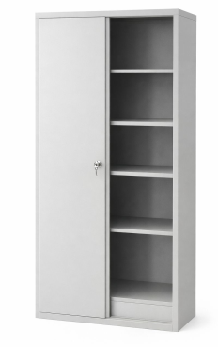 | 05 |  | 09 | 08 | 03 | 02 | 27
04 | UND | Armário de aço para uso administrativo, confeccionado em chapa de aço, com porta(s) dotada(s) de fechadura, acabamento na cor cinza ou preta, com dimensões aproximadas de 1,50 m de altura x 0,75 m de largura x 0,32 m de profundidade, contendo 03 prateleiras internas, adequado ao armazenamento e organização de documentos, materiais e arquivos em ambientes de escritório.  (As imagens inseridas são meramente ilustrativas, servindo apenas como referência visual, não restringindo a participação de fornecedores.)  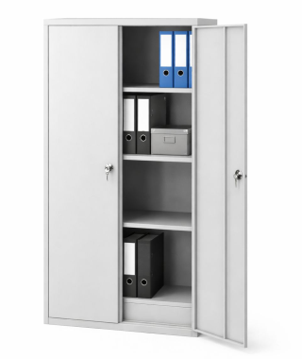 | 05 | 01 |  |  | 05 | 02 | 13
05 | UND | Armário de aço para escritório, tipo alto, confeccionado em chapa de aço nº 26, com acabamento na cor cinza, dimensões aproximadas de 1,98 m de altura x 1,20 m de largura x 0,40 m de profundidade, dotado de 04 prateleiras internas, adequado ao armazenamento e organização de documentos, materiais e arquivos em ambientes administrativos.  (As imagens inseridas são meramente ilustrativas, servindo apenas como referência visual, não restringindo a participação de fornecedores.)  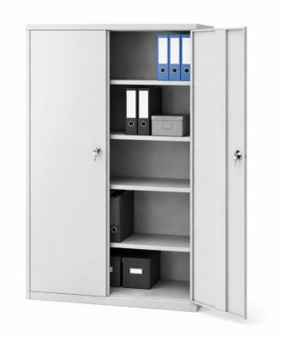 | 05 |  |  | 08 | 03 |  | 16
06 | UND | Armário aéreo de cozinha com 3 portas, confeccionado em material resistente e de fácil limpeza, indicado para uso em ambientes de copa ou cozinha. Possui design funcional, com uma prateleira interna, proporcionando melhor organização e aproveitamento do espaço. Conta com portas de abrir, acabamento na cor branca, e puxadores integrados, garantindo praticidade no manuseio. Produto compatível com modelos disponíveis no mercado, adequado para instalação suspensa em paredes.  (As imagens inseridas são meramente ilustrativas, servindo apenas como referência visual, não restringindo a participação de fornecedores.)  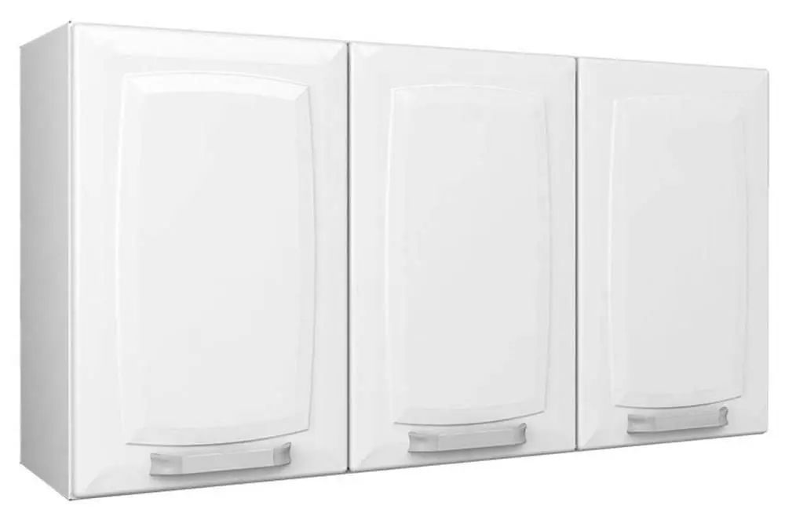 | 02 |  | 03 | 02 | 03 |  | 10
07 | UND | Armário de cozinha de aço, tamanho médio, na cor branca, com estrutura resistente, indicado para uso doméstico ou institucional, com dimensões aproximadas de 72 cm (altura) x 105 cm (largura) x 45 cm (profundidade) e peso aproximado de 20 kg. Possui portas com puxadores ergonômicos e pés elevados, facilitando a higienização e proporcionando maior durabilidade. Compatível com a linha Itatiaia ou equivalentes, tais como Colormaq, Bertolini, Telasul, Henn ou similar, desde que atendam às mesmas características técnicas e de qualidade.  (As imagens inseridas são meramente ilustrativas, servindo apenas como referência visual, não restringindo a participação de fornecedores.)  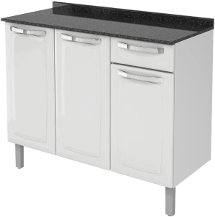 | 02 |  | 03 | 02 | 03 |  | 10
08 |  | Armário tipo roupeiro confeccionado  integralmente em chapa de aço, com pintura eletrostática a pó na cor cinza, tratamento anticorrosivo e acabamento resistente.  Possui 12 (doze) portas individuais, com sistema de ventilação por meio de venezianas, permitindo circulação de ar interna. Cada porta com reforço estrutural, dobradiças metálicas resistentes e preparação para instalação de cadeado individual.  Dimensões aproximadas:  * Altura: 1,98 m  * Largura: 0,92 m  * Profundidade: 0,40 m  Compartimentos internos individuais com  dimensões aproximadas de 46 cm (altura) x 30 cm  (largura) x 38 cm (profundidade).  Estrutura com pés elevados para facilitar higienização do ambiente.  Garantia mínima de 03 (três) meses contra defeitos de fabricação.  (As imagens inseridas são meramente ilustrativas, servindo apenas como referência visual, não restringindo a participação de fornecedores.)  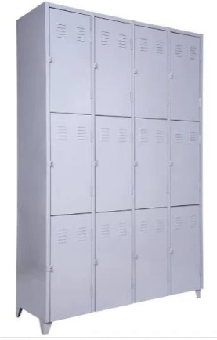 |  |  |  | 05 |  |  | 05
09 | UND | Armário tipo vitrine, com 02 portas, estrutura produzida em aço ou ferro, com acabamento pintado, laterais em vidro, contendo no mínimo 04 prateleiras internas, destinado à exposição, organização e proteção de materiais, adequado para uso em ambientes administrativos, educacionais ou institucionais.  (As imagens inseridas são meramente ilustrativas, servindo apenas como referência visual, não restringindo a participação de fornecedores.)  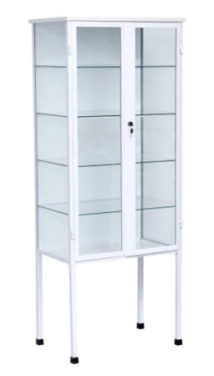 |  |  |  | 06 |  |  | 06
10 | UND | Arquivo de aço para escritório, confeccionado em chapa de aço, com acabamento na cor cinza, dotado de 04 gavetas, projetado para armazenamento de pastas suspensas, com sistema de deslizamento adequado, estrutura resistente e fechadura, destinado à organização de documentos em ambientes administrativos.  (As imagens inseridas são meramente ilustrativas, servindo apenas como referência visual, não restringindo a participação de fornecedores.)  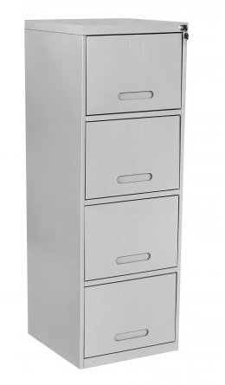 | 05 |  | 06 |  | 03 |  | 14
11 | UND | Arquivo de aço para arquivamento de fichas, confeccionado em chapa de aço nº 24, com 05 gavetas, dotadas de corrediças telescópicas para deslizamento suave, sistema de fechadura, estrutura resistente e acabamento adequado ao uso contínuo, destinado à organização e guarda de documentos e fichas em ambientes administrativos.  (As imagens inseridas são meramente ilustrativas, servindo apenas como referência visual, não restringindo a participação de fornecedores.)  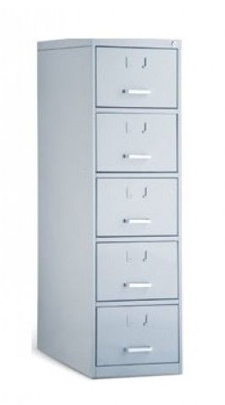 | 05 |  |  | 08 | 01 |  | 14
12 | UND | Aparador de café, confeccionado em material resistente, com 02 portas de abrir, prateleiras internas para organização e tampo superior para apoio de cafeteira e utensílios. Possui pés fixos, garantindo estabilidade e facilidade de limpeza. Indicado para uso em cozinhas, copas e ambientes de convivência.  (As imagens inseridas são meramente ilustrativas, servindo apenas como referência visual, não restringindo a participação de fornecedores.)  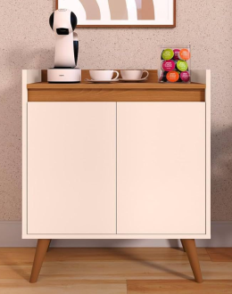 | 02 |  | 02 | 02 | 01 | 01 | 08
13 | UND | Balcão para escritório, confeccionado em material resistente, com 03 portas de abrir, proporcionando organização e armazenamento de documentos e materiais diversos. Possui tampo superior plano e rodízios, que facilitam a mobilidade. Indicado para uso em ambientes administrativos.  (As imagens inseridas são meramente ilustrativas, servindo apenas como referência visual, não restringindo a participação de fornecedores.)  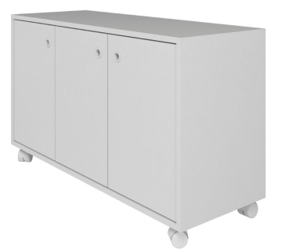 | 02 |  | 02 | 02 | 05 |  | 11
14 | UND | Batedeira de uso industrial, confeccionada em aço inoxidável, com capacidade mínima de 4 litros, dotada de controle de velocidade com variação entre 8 e 10 níveis, adequada para preparo de diversos tipos de massas. Deve acompanhar batedores apropriados para massas, possuir estrutura robusta, funcionamento estável e ser indicada para uso contínuo em ambientes profissionais. Produto compatível com modelos similares as Britânia, Philco e Mondial, disponíveis no mercado.  (As imagens inseridas são meramente ilustrativas, servindo apenas como referência visual, não restringindo a participação de fornecedores.)  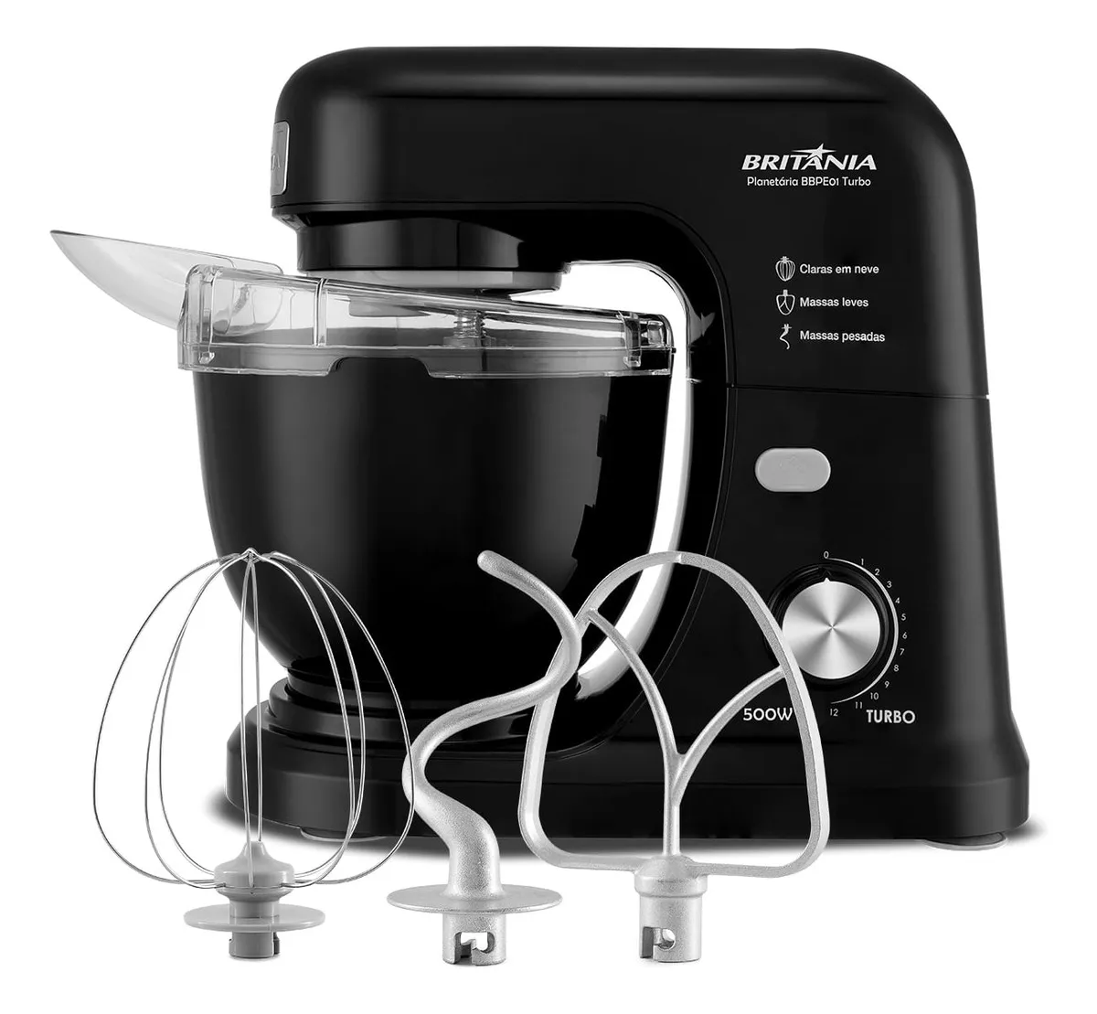 | 01 |  | 03 |  | 01 |  | 05
15 | UND | Bebedouro refrigerado tipo coluna, na cor branca, destinado ao fornecimento de água natural e gelada, compatível com garrafão, equipado com aparador de água removível, sistema de refrigeração eficiente, classificação de eficiência energética nível A, adequado para uso em ambientes administrativos e institucionais.  (As imagens inseridas são meramente ilustrativas, servindo apenas como referência visual, não restringindo a participação de fornecedores.)  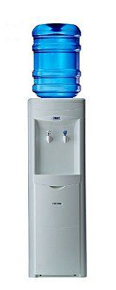 |  |  | 04 | 03 |  |  | 07
16 | UND | Bebedouro de mesa, confeccionado em material resistente, com acabamento na cor branca, indicado para uso em ambientes administrativos, institucionais ou residenciais. Possui sistema de refrigeração elétrica, com duas torneiras, sendo uma para água natural e outra para água gelada, proporcionando praticidade no uso diário. Compatível com galões de água padrão, de instalação superior. Design compacto, de fácil higienização e manutenção. Produto compatível com modelos similares as marcas Latina, Electrolux, Esmaltec, disponíveis no mercado.  (As imagens inseridas são meramente ilustrativas, servindo apenas como referência visual, não restringindo a participação de fornecedores.)  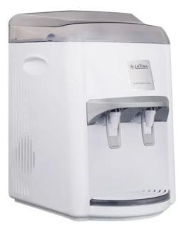 |  |  | 02 |  | 03 |  | 05
17 | UND | Cadeira de escritório reforçada, com braços, projetada para suportar peso mínimo de até 150 kg, dotada de base fixa tipo palito, com 04 pés em aço e estrutura reforçada. Confeccionada em couro sintético, com dimensões aproximadas de 41 cm de altura do encosto, 46 cm de largura do assento e 44 cm de profundidade, proporcionando resistência, estabilidade e conforto para uso contínuo em ambientes administrativos.  (As imagens inseridas são meramente ilustrativas, servindo apenas como referência visual, não restringindo a participação de fornecedores.)  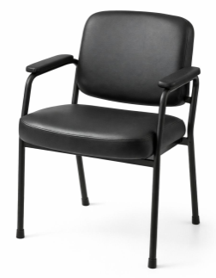 |  |  |  |  | 06 |  | 06
18 | UND | Cadeira fixa estofada, sem braços, com estrutura em aço tubular, acabamento em pintura eletrostática na cor preta. Assento e encosto estofados, revestidos em tecido sintético ou material similar, de fácil limpeza, proporcionando conforto e ergonomia básica ao usuário. Possui quatro pés fixos com ponteiras plásticas antiderrapantes, garantindo estabilidade e proteção ao piso. Indicada para uso em escritórios, salas de espera, reuniões e ambientes institucionais em geral.  (As imagens inseridas são meramente ilustrativas, servindo apenas como referência visual, não restringindo a participação de fornecedores.)  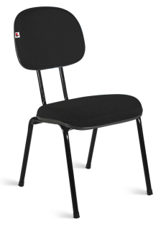 | 10 |  | 20 | 10 | 25 | 04 | 69
19 | UND | Cadeira de escritório com design ergonômico, revestida em couro, na cor preta, com costuras ergonômicas, dotada de apoio de braços confortáveis, assento acolchoado com espuma e encosto anatômico. Possui regulagem de altura, sistema giratória, base com 05 rodízios, proporcionando mobilidade e estabilidade.  Dimensões aproximadas: assento com 480 mm de largura, 440 mm de profundidade, altura regulável entre 415 mm (mínima) e 535 mm (máxima) em relação ao piso; encosto com 450 mm de largura e 80 mm de altura, adequado para uso contínuo em ambientes administrativos.  (As imagens inseridas são meramente ilustrativas, servindo apenas como referência visual, não restringindo a participação de fornecedores.)  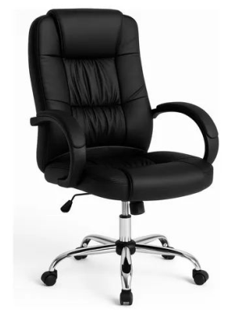 | 03 |  | 02 | 10 | 05 | 01 | 21
20 | UND | Cadeira tipo caixa alta giratória, indicada para uso em balcões, recepções e postos de atendimento. Possui assento e encosto estofados, com revestimento em material sintético de fácil limpeza, proporcionando conforto ao usuário. Estrutura metálica resistente, com regulagem de altura por sistema a gás. Conta com apoio para os pés em aro metálico circular, garantindo maior ergonomia durante o uso. Base com cinco patas, equipada com rodízios, permitindo mobilidade e estabilidade. Cor preta ou similar.  (As imagens inseridas são meramente ilustrativas, servindo apenas como referência visual, não restringindo a participação de fornecedores.)  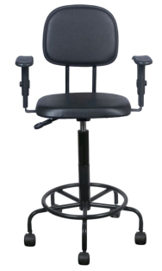 |  |  |  | 01 |  |  | 01
21 | UND | Cadeira giratória para escritório, SEM BRAÇOS, com assento e encosto estofados, revestidos em tecido na cor azul ou preta. Possui base em material resistente, com cinco rodízios, permitindo mobilidade e estabilidade. Conta com sistema de regulagem de altura por pistão a gás, acionado por alavanca lateral. Encosto anatômico, proporcionando conforto durante o uso contínuo. Indicada para ambientes administrativos, escritórios e setores operacionais.  (As imagens inseridas são meramente ilustrativas, servindo apenas como referência visual, não restringindo a participação de fornecedores.)   | 05 |  | 09 |  |  | 01 | 15
22 | UND | Cadeira giratória para escritório, COM BRAÇOS, com assento e encosto estofados, revestidos em tecido na cor azul ou preta. Possui base em material resistente, com cinco rodízios, permitindo mobilidade e estabilidade. Conta com sistema de regulagem de altura por pistão a gás, acionado por alavanca lateral. Encosto anatômico, proporcionando conforto durante o uso contínuo. Indicada para ambientes administrativos, escritórios e setores operacionais.  (As imagens inseridas são meramente ilustrativas, servindo apenas como referência visual, não restringindo a participação de fornecedores.)  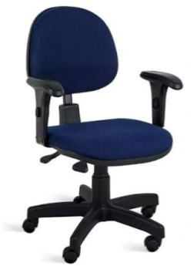 | 08 | 02 | 04 |  | 03 | 01 | 18
23 | UND | Cadeira de escritório giratória, com design ergonômico, assento estofado com espuma, encosto alto em material telado (mesh), dotada de apoios de braço, regulagem de altura por pistão a gás, base metálica com 05 hastes e rodízios, permitindo giro de 360°. Dimensões aproximadas: altura total até 120 cm e base com 51 cm x 51 cm. Indicada para uso contínuo em ambientes administrativos.  (As imagens inseridas são meramente ilustrativas, servindo apenas como referência visual, não restringindo a participação de fornecedores.)  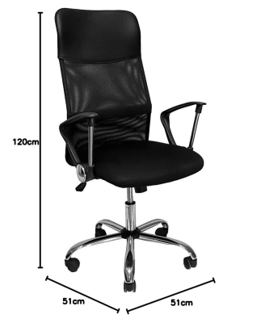 | 07 |  |  |  |  |  | 07
24 | UND | Cadeira tipo poltrona em material plástico, com assento e encosto integrados, dotada de apoios de braço, na cor branca. Possui estrutura empilhável, facilitando o armazenamento e a organização, sendo prática, resistente e adequada para uso em ambientes internos ou externos, institucionais ou de atendimento ao público.  (As imagens inseridas são meramente ilustrativas, servindo apenas como referência visual, não restringindo a participação de fornecedores.)   | 20 | 10 | 90 | 40 | 100 |  | 260
25 | UN | Jogo de mesa com cadeiras em plástico, composto por 01 mesa e 04 cadeiras, fabricados em polipropileno ou material equivalente, de uso interno e externo. Mesa plástica formato quadrado, com estrutura resistente, superfície lisa, fácil limpeza e furo central para guarda-sol (quando aplicável), altura mínima aproximada de 70 cm. Cadeiras plásticas, modelo empilhável, com assento e encosto anatômicos, estrutura reforçada e capacidade compatível com uso adulto. Cor branca ou equivalente. Produto novo. (As imagens inseridas são meramente ilustrativas, servindo apenas como referência visual, não restringindo a participação de fornecedores.)  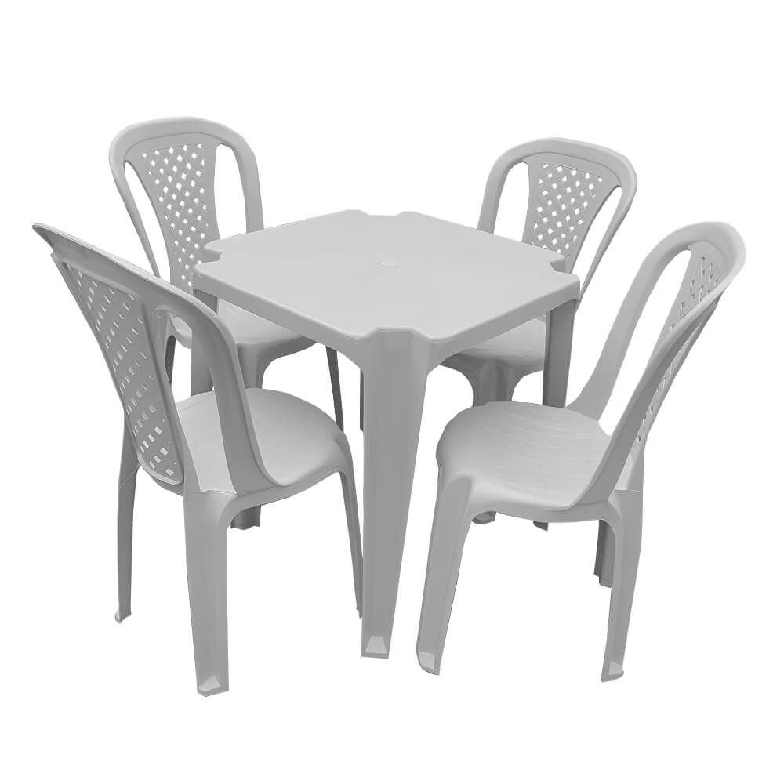 |  |  |  |  | 55 |  | 55
26 | UND | Longarina para uso em salas de espera, com 03 lugares, composta por assentos e encostos em material plástico resistente, com design anatômico e acabamento uniforme. Estrutura confeccionada em aço, com pintura resistente, na cor azul ou preta, dotada de base fixa, garantindo estabilidade, durabilidade e segurança. Indicada para uso contínuo em ambientes administrativos, recepções e áreas de atendimento ao público.  (As imagens inseridas são meramente ilustrativas, servindo apenas como referência visual, não restringindo a participação de fornecedores.)  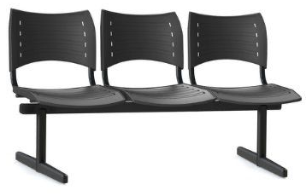 | 02 |  | 03 |  | 04 | 02 | 11
27 | UND | Climatizador de ar evaporativo portátil, para uso em ambientes internos, operando em tensão de 220 V, com baixo nível de ruído, sistema de ventilação e umidificação, reservatório de água com capacidade mínima de 70 litros, painel de controle e rodízios para fácil movimentação. Estrutura resistente e de fácil manutenção.  Produto compatível com equipamentos equivalentes aos das marcas Britânia, Ventisol e Climac, ou similares.  (As imagens inseridas são meramente ilustrativas, servindo apenas como referência visual, não restringindo a participação de fornecedores.)  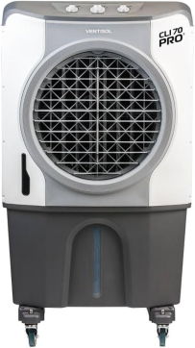 | 01 |  | 02 | 02 | 03 |  | 08
28 | UN | Coifa industrial, indicada para cozinhas industriais, padarias, restaurantes, refeitórios e ambientes similares, destinada à captação e condução de vapores, fumaça, odores e partículas de gordura provenientes do preparo de alimentos. Fabricada em aço inoxidável, com estrutura resistente, acabamento adequado e de fácil higienização, atendendo às normas sanitárias vigentes.  Possuir formato piramidal, com sistema de coleta de gordura, filtros metálicos removíveis e laváveis, garantindo eficiência na exaustão e facilidade de manutenção. Estrutura compatível com instalação sobre fogões, fornos ou chapas industriais, com pontos de fixação adequados e saída para duto de exaustão. Produto novo, sem uso, de primeira linha, com dimensões compatíveis com a área de cocção, manual em português e garantia mínima de 12 meses.  Produto compatível com equipamentos equivalentes aos das marcas: Metalmaq, Croydon, Venâncio, Progás, Metalcubas, ou similares/equivalentes.  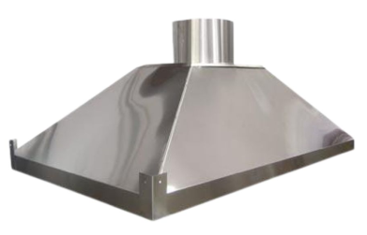 |  |  | 02 |  |  |  | 02
29 | UND | Cortina tipo persiana, destinada ao controle de luminosidade e à garantia de privacidade em ambientes internos, especialmente em setores administrativos. Confeccionada em material resistente, durável e de fácil higienização, podendo ser em alumínio ou PVC de alta qualidade, adequada ao uso contínuo. Modelo vertical, composta por lâminas com aproximadamente 25 mm de largura, com sistema de acionamento manual por cordão e haste de giro, permitindo regulagem prática da entrada de luz e direcionamento das lâminas. Deve possuir trilho superior em alumínio, estrutura firme e acabamento uniforme, possibilitando instalação em parede ou teto. Dimensões compatíveis com janelas de aproximadamente 1,50 m de largura por 1,00 m de altura, admitindo ajuste sob medida conforme necessidade do ambiente. O fornecimento deverá incluir todos os acessórios indispensáveis à instalação completa. Cor neutra (branca, bege ou similar). O produto deverá apresentar padrão de qualidade adequado e atender às normas técnicas aplicáveis. | 14 |  |  |  |  |  | 14
30 | UN | Cortina tipo persiana, destinada ao controle de luminosidade e à garantia de privacidade em ambientes internos, especialmente em setores administrativos. Confeccionada em material resistente, durável e de fácil higienização, podendo ser em alumínio ou PVC de alta qualidade, adequada ao uso contínuo. Modelo vertical, composta por lâminas com aproximadamente 25 mm de largura, com sistema de acionamento manual por cordão e haste de giro, permitindo regulagem prática da entrada de luz e direcionamento das lâminas. Deve possuir trilho superior em alumínio, estrutura firme e acabamento uniforme, possibilitando instalação em parede ou teto. Dimensões compatíveis com janelas de aproximadamente 1,90 m de largura por 1,50 m de altura, admitindo ajuste sob medida conforme necessidade do ambiente. O fornecimento deverá incluir todos os acessórios indispensáveis à instalação completa. Cor cinza ou azul. O produto deverá apresentar padrão de qualidade adequado e atender às normas técnicas aplicáveis. |  |  | 10 |  |  |  | 10
31 | UN | Cortina tipo persiana, destinada ao controle de luminosidade e à garantia de privacidade em ambientes internos, especialmente em setores administrativos. Confeccionada em material resistente, durável e de fácil higienização, podendo ser em alumínio ou PVC de alta qualidade, adequada ao uso contínuo. Modelo vertical, composta por lâminas com aproximadamente 25 mm de largura, com sistema de acionamento manual por cordão e haste de giro, permitindo regulagem prática da entrada de luz e direcionamento das lâminas. Deve possuir trilho superior em alumínio, estrutura firme e acabamento uniforme, possibilitando instalação em parede ou teto. Dimensões compatíveis com janelas de aproximadamente 0,96 m de largura por 2,13 m de altura, admitindo ajuste sob medida conforme necessidade do ambiente. O fornecimento deverá incluir todos os acessórios indispensáveis à instalação completa. Cor neutra (branca, bege ou similar). O produto deverá apresentar padrão de qualidade adequado e atender às normas técnicas aplicáveis. |  |  |  |  | 01 |  | 01
32 | UN | Cortina tipo persiana, destinada ao controle de luminosidade e à garantia de privacidade em ambientes internos, especialmente em setores administrativos. Confeccionada em material resistente, durável e de fácil higienização, podendo ser em alumínio ou PVC de alta qualidade, adequada ao uso contínuo. Modelo vertical, composta por lâminas com aproximadamente 25 mm de largura, com sistema de acionamento manual por cordão e haste de giro, permitindo regulagem prática da entrada de luz e direcionamento das lâminas. Deve possuir trilho superior em alumínio, estrutura firme e acabamento uniforme, possibilitando instalação em parede ou teto. Dimensões compatíveis com janelas de aproximadamente 2,20 m de largura por 1,30 m de altura, admitindo ajuste sob medida conforme necessidade do ambiente. O fornecimento deverá incluir todos os acessórios indispensáveis à instalação completa. Cor neutra (branca, bege ou similar). O produto deverá apresentar padrão de qualidade adequado e atender às normas técnicas aplicáveis. |  |  |  |  | 01 |  | 01
33 | UN | Cortina tipo persiana, destinada ao controle de luminosidade e à garantia de privacidade em ambientes internos, especialmente em setores administrativos. Confeccionada em material resistente, durável e de fácil higienização, podendo ser em alumínio ou PVC de alta qualidade, adequada ao uso contínuo. Modelo vertical, composta por lâminas com aproximadamente 25 mm de largura, com sistema de acionamento manual por cordão e haste de giro, permitindo regulagem prática da entrada de luz e direcionamento das lâminas. Deve possuir trilho superior em alumínio, estrutura firme e acabamento uniforme, possibilitando instalação em parede ou teto. Dimensões compatíveis com janelas de aproximadamente 1,70 m de largura por 2,13 m de altura, admitindo ajuste sob medida conforme necessidade do ambiente. O fornecimento deverá incluir todos os acessórios indispensáveis à instalação completa. Cor neutra (branca, bege ou similar). O produto deverá apresentar padrão de qualidade adequado e atender às normas técnicas aplicáveis. |  |  |  |  | 01 |  | 01
34 | UN | Cortina tipo persiana, destinada ao controle de luminosidade e à garantia de privacidade em ambientes internos, especialmente em setores administrativos. Confeccionada em material resistente, durável e de fácil higienização, podendo ser em alumínio ou PVC de alta qualidade, adequada ao uso contínuo. Modelo vertical, composta por lâminas com aproximadamente 25 mm de largura, com sistema de acionamento manual por cordão e haste de giro, permitindo regulagem prática da entrada de luz e direcionamento das lâminas. Deve possuir trilho superior em alumínio, estrutura firme e acabamento uniforme, possibilitando instalação em parede ou teto. Dimensões compatíveis com janelas de aproximadamente 1,36 m de largura por 2,20 m de altura, admitindo ajuste sob medida conforme necessidade do ambiente. O fornecimento deverá incluir todos os acessórios indispensáveis à instalação completa. Cor neutra (branca, bege ou similar). O produto deverá apresentar padrão de qualidade adequado e atender às normas técnicas aplicáveis. |  |  |  |  | 01 |  | 01
35 | UN | Cortina tipo persiana, destinada ao controle de luminosidade e à garantia de privacidade em ambientes internos, especialmente em setores administrativos. Confeccionada em material resistente, durável e de fácil higienização, podendo ser em alumínio ou PVC de alta qualidade, adequada ao uso contínuo. Modelo vertical, composta por lâminas com aproximadamente 25 mm de largura, com sistema de acionamento manual por cordão e haste de giro, permitindo regulagem prática da entrada de luz e direcionamento das lâminas. Deve possuir trilho superior em alumínio, estrutura firme e acabamento uniforme, possibilitando instalação em parede ou teto. Dimensões compatíveis com janelas de aproximadamente 1,40 m de largura por 1,30 m de altura, admitindo ajuste sob medida conforme necessidade do ambiente. O fornecimento deverá incluir todos os acessórios indispensáveis à instalação completa. Cor neutra (branca, bege ou similar). O produto deverá apresentar padrão de qualidade adequado e atender às normas técnicas aplicáveis. |  |  |  |  | 01 |  | 01
36 | UN | Cortina tipo persiana, destinada ao controle de luminosidade e à garantia de privacidade em ambientes internos, especialmente em setores administrativos. Confeccionada em material resistente, durável e de fácil higienização, podendo ser em alumínio ou PVC de alta qualidade, adequada ao uso contínuo. Modelo vertical, composta por lâminas com aproximadamente 25 mm de largura, com sistema de acionamento manual por cordão e haste de giro, permitindo regulagem prática da entrada de luz e direcionamento das lâminas. Deve possuir trilho superior em alumínio, estrutura firme e acabamento uniforme, possibilitando instalação em parede ou teto. Dimensões compatíveis com janelas de aproximadamente 1,70 m de largura por 1,30 m de altura, admitindo ajuste sob medida conforme necessidade do ambiente. O fornecimento deverá incluir todos os acessórios indispensáveis à instalação completa. Cor neutra (branca, bege ou similar). O produto deverá apresentar padrão de qualidade adequado e atender às normas técnicas aplicáveis. |  |  |  |  | 01 |  | 01
37 | UN | Cortina tipo persiana, destinada ao controle de luminosidade e à garantia de privacidade em ambientes internos, especialmente em setores administrativos. Confeccionada em material resistente, durável e de fácil higienização, podendo ser em alumínio ou PVC de alta qualidade, adequada ao uso contínuo. Modelo vertical, composta por lâminas com aproximadamente 25 mm de largura, com sistema de acionamento manual por cordão e haste de giro, permitindo regulagem prática da entrada de luz e direcionamento das lâminas. Deve possuir trilho superior em alumínio, estrutura firme e acabamento uniforme, possibilitando instalação em parede ou teto. Dimensões compatíveis com janelas de aproximadamente 0,80 m de largura por 1,80 m de altura, admitindo ajuste sob medida conforme necessidade do ambiente. O fornecimento deverá incluir todos os acessórios indispensáveis à instalação completa. Cor neutra (branca, bege ou similar). O produto deverá apresentar padrão de qualidade adequado e atender às normas técnicas aplicáveis. |  |  |  |  | 01 |  | 01
38 | UN | Cortina tipo persiana, destinada ao controle de luminosidade e à garantia de privacidade em ambientes internos, especialmente em setores administrativos. Confeccionada em material resistente, durável e de fácil higienização, podendo ser em alumínio ou PVC de alta qualidade, adequada ao uso contínuo. Modelo horizontal, composta por lâminas com aproximadamente 25 mm de largura, com sistema de acionamento manual por cordão e haste de giro, permitindo regulagem prática da entrada de luz e direcionamento das lâminas. Deve possuir trilho superior em alumínio, estrutura firme e acabamento uniforme, possibilitando instalação em parede ou teto. Dimensões compatíveis com janelas de aproximadamente 1,30 m de largura por 1,40 m de altura, admitindo ajuste sob medida conforme necessidade do ambiente. O fornecimento deverá incluir todos os acessórios indispensáveis à instalação completa. Cor neutra (branca, bege ou similar). O produto deverá apresentar padrão de qualidade adequado e atender às normas técnicas aplicáveis. |  | 01 |  |  |  |  | 01
39 | UN | Cortina tipo persiana, destinada ao controle de luminosidade e à garantia de privacidade em ambientes internos, especialmente em setores administrativos. Confeccionada em material resistente, durável e de fácil higienização, podendo ser em alumínio ou PVC de alta qualidade, adequada ao uso contínuo. Modelo horizontal, composta por lâminas com aproximadamente 25 mm de largura, com sistema de acionamento manual por cordão e haste de giro, permitindo regulagem prática da entrada de luz e direcionamento das lâminas. Deve possuir trilho superior em alumínio, estrutura firme e acabamento uniforme, possibilitando instalação em parede ou teto. Dimensões compatíveis com janelas de aproximadamente 2,40 a 4,00 m de largura por 1,50 a 3,00 m de altura, admitindo ajuste sob medida conforme necessidade do ambiente. O fornecimento deverá incluir todos os acessórios indispensáveis à instalação completa. Cor neutra (branca, bege ou similar). O produto deverá apresentar padrão de qualidade adequado e atender às normas técnicas aplicáveis. |  |  |  | 10 |  |  | 10
40 | UND | Estante de aço multiuso, confeccionada em chapa de aço, com acabamento na cor cinza, dotada de 06 prateleiras, destinada ao armazenamento e organização de materiais diversos. Possui dimensões aproximadas de 0,30 m de profundidade x 0,90 m de largura x 1,90 m de altura, com estrutura resistente metálica, parafusada e adequada para uso em ambientes administrativos, almoxarifados ou áreas de apoio.  (As imagens inseridas são meramente ilustrativas, servindo apenas como referência visual, não restringindo a participação de fornecedores.)  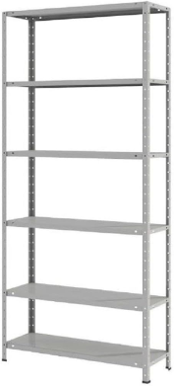 | 30 |  | 13 | 06 | 03 | 08 | 60
41 | UND | Estante de aço, na cor cinza, com 03 (três) prateleiras metálicas, estrutura reforçada, indicada para armazenamento e organização de materiais diversos. Possui dimensões aproximadas de 90 cm (altura) x 92 cm (largura) x 30 cm (profundidade), com sistema de montagem por encaixe ou parafusado e acabamento em pintura eletrostática, garantindo maior durabilidade e resistência. Ideal para uso em escritórios, almoxarifados e ambientes administrativos.  (As imagens inseridas são meramente ilustrativas, servindo apenas como referência visual, não restringindo a participação de fornecedores.)  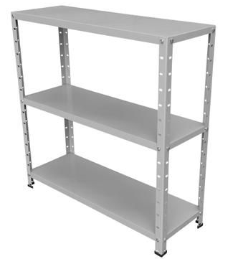 | 05 |  |  |  | 01 |  | 06
42 | UND | Fogão de uso industrial, com 04 bocas, dotado de forno com sistema coletor de resíduos, equipado com grelhas em ferro fundido e queimadores com chama tripla, proporcionando maior potência e eficiência térmica. Possui corpo reforçado em aço, adequado ao uso contínuo em cozinhas industriais. O forno deve ser provido de porta com visor em vidro, 02 grelhas internas, com dimensões aproximadas de 29 cm de altura x 60 cm de largura x 68 cm de profundidade (APL). Equipamento compatível com gás GLP, atendendo às normas técnicas e de segurança vigentes. (As imagens inseridas são meramente ilustrativas, servindo apenas como referência visual, não restringindo a participação de fornecedores.)  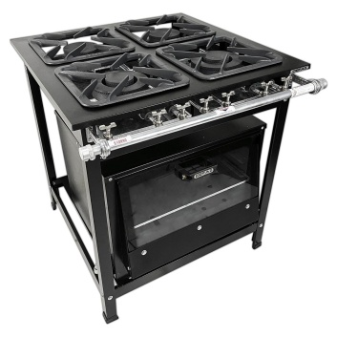 |  |  | 02 |  | 01 |  | 03
43 | UND | Fogão doméstico tipo piso, com mesa em aço inox, dotado de 04 BOCAS, acendimento automático, compatível com alimentação a gás GLP, com acabamento na cor preta ou branca. Equipamento adequado para uso em cozinhas institucionais ou residenciais, devendo atender às normas técnicas e de segurança vigentes.  Produto compatível com equipamentos equivalentes aos das marcas Itatiaia, Dako, Esmaltec e Atlas, ou similares. (As imagens inseridas são meramente ilustrativas, servindo apenas como referência visual, não restringindo a participação de fornecedores.)  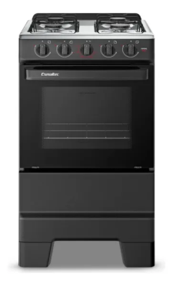 |  | 01 |  |  |  | 01 | 02
44 | UND | Fogão doméstico tipo piso, com mesa em aço inox, dotado de 05 BOCAS, acendimento automático, compatível com alimentação a gás GLP, com acabamento na cor preta ou branca. Equipamento adequado para uso em cozinhas institucionais ou residenciais, devendo atender às normas técnicas e de segurança vigentes.  Produto compatível com equipamentos equivalentes aos das marcas Itatiaia, Dako, Esmaltec e Atlas, ou similares.  (As imagens inseridas são meramente ilustrativas, servindo apenas como referência visual, não restringindo a participação de fornecedores.)  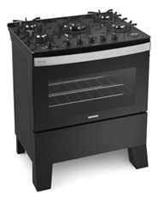 | 01 |  | 01 | 01 | 01 |  | 04
45 | UND | Forno elétrico, destinado ao preparo e aquecimento de alimentos, operando em tensão de 220 V, dotado de controle de temperatura ajustável, timer, sistema de aquecimento eficiente e porta com visor em vidro, permitindo o acompanhamento do preparo. Possui estrutura resistente, fácil limpeza e é adequado para uso em ambientes domésticos ou institucionais, atendendo às normas técnicas e de segurança vigentes.  Produto compatível com equipamentos equivalentes aos das marcas Britânia, Mondial, Philco, dentre outras similares.  (As imagens inseridas são meramente ilustrativas, servindo apenas como referência visual, não restringindo a participação de fornecedores.)  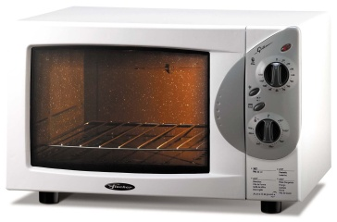 | 01 |  | 03 |  | 01 |  | 05
46 | UN | Forno industrial tipo turbo, destinado ao uso profissional em padarias, confeitarias, cozinhas industriais, restaurantes e estabelecimentos similares. Equipamento com estrutura em aço inoxidável, resistente à corrosão e de fácil higienização, garantindo durabilidade e atendimento às normas sanitárias. Possuir porta com visor em vidro temperado, permitindo o acompanhamento do preparo dos alimentos com segurança.  Equipado com sistema de ventilação interna (sistema turbo), que promove a circulação uniforme do ar quente, assegurando assamento homogêneo, redução do tempo de preparo e padronização dos produtos. Dispor de painel de controle digital, possibilitando ajuste preciso de temperatura e tempo. Funcionamento a gás ou elétrico, conforme modelo ofertado, compatível com as normas técnicas vigentes.  Possuir capacidade mínima para 5 (cinco) esteiras, permitindo o assamento simultâneo de diversos produtos, tais como pães, bolos, salgados, biscoitos, massas e assados em geral, garantindo alta produtividade e eficiência operacional. Produto novo, sem uso, de primeira linha, com manual em português e garantia mínima de 12 meses.  Produto compatível com equipamentos equivalentes aos das marcas: Progás, modelo Turbo New Light, ou similar/equivalente.  (As imagens inseridas são meramente ilustrativas, servindo apenas como referência visual, não restringindo a participação de fornecedores.)  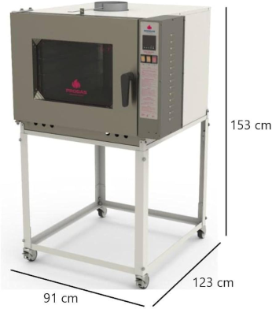 |  |  | 02 |  |  |  | 02
47 | UN | Frigobar 220V, capacidade mínima aproximada de 80 litros, sistema de refrigeração por compressor, com controle de temperatura regulável, degelo manual, baixo nível de ruído e consumo energético eficiente, com selo de eficiência vigente. Possuir gabinete externo em aço com pintura eletrostática, revestimento interno de fácil higienização, porta com vedação magnética, prateleiras internas removíveis, compartimentos na porta e pés niveladores. Produto novo, sem uso, com certificação do INMETRO e garantia mínima de 12 meses. Produto compatível com equipamentos equivalentes aos das marcas: Consul, Brastemp, Electrolux, Midea, Esmaltec, Philco, Hisense, ou similares/equivalentes.  (As imagens inseridas são meramente ilustrativas, servindo apenas como referência visual, não restringindo a participação de fornecedores.)  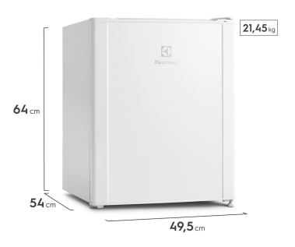 |  |  | 02 |  |  |  | 02
48 | UND | Freezer horizontal, com 02 portas, capacidade aproximada de 534 litros, na cor branca, operando em tensão de 220 V, destinado ao armazenamento e conservação de alimentos congelados. Deve possuir estrutura resistente, sistema de refrigeração eficiente, controle de temperatura e acabamento adequado ao uso contínuo em ambientes institucionais ou comerciais.  Produto compatível com equipamentos equivalentes aos das marcas Consul, Philco, Electrolux, dentre outros similares.  (As imagens inseridas são meramente ilustrativas, servindo apenas como referência visual, não restringindo a participação de fornecedores.)  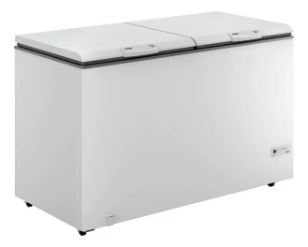 |  |  | 03 |  |  |  | 03
49 | UND | Freezer vertical, com capacidade aproximada de 234 litros, na cor branca, operando em tensão de 220 V, destinado ao armazenamento e conservação de alimentos congelados. Deve possuir estrutura resistente, sistema de refrigeração eficiente, compartimentos internos adequados, controle de temperatura e acabamento compatível com uso contínuo em ambientes institucionais ou comerciais.  Produto compatível com equipamentos equivalentes aos das marcas Consul, Philco, Electrolux, dentre outros similares.  (As imagens inseridas são meramente ilustrativas, servindo apenas como referência visual, não restringindo a participação de fornecedores.)  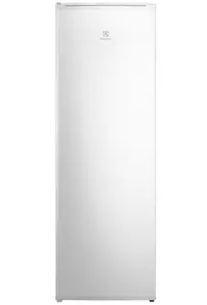 |  |  |  |  | 01 |  | 01
50 | UND | Geladeira tipo duplex, com 02 portas e sistema de degelo semiautomático, na cor branca, com capacidade total aproximada de 260 litros, sendo 53 litros destinados ao freezer. Possui controle de temperatura interno, puxadores ergonômicos e iluminação interna. Conta com trava para garrafas, porta-latas, porta-ovos e gavetão para legumes, proporcionando melhor organização interna. Dispõe de pés dianteiros niveladores e pés traseiros com sistema de rodízios, facilitando o posicionamento e a movimentação do equipamento. Apresenta dimensões aproximadas de 161,90 cm de altura x 54,80 cm de largura x 61,30 cm de profundidade, com peso aproximado de 44 kg.  Produto compatível com equipamentos equivalentes aos das marcas Electrolux e Consul, ou similares.  (As imagens inseridas são meramente ilustrativas, servindo apenas como referência visual, não restringindo a participação de fornecedores).  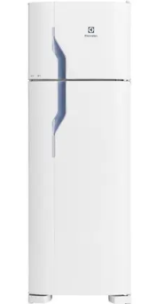 | 01 |  |  |  | 02 | 01 | 04
51 | UND | Geladeira tipo duplex Frost Free, na cor branca, com capacidade líquida total aproximada de 390 litros, sendo 293 litros no refrigerador e 97 litros no freezer, operando em tensão de 220 V. Possui gaveta para conservação de hortifruti, separador de garrafas e porta-condimentos, proporcionando melhor organização interna. Apresenta dimensões aproximadas de 60 cm de largura x 176,9 cm de altura x 71,7 cm de profundidade. Conta com garantia mínima de 01 (um) ano, sendo 03 meses de garantia legal e 09 meses de garantia adicional do fabricante.  Produto compatível com equipamentos equivalentes aos das marcas Electrolux e Consul, ou similares.  (As imagens inseridas são meramente ilustrativas, servindo apenas como referência visual, não restringindo a participação de fornecedores.)  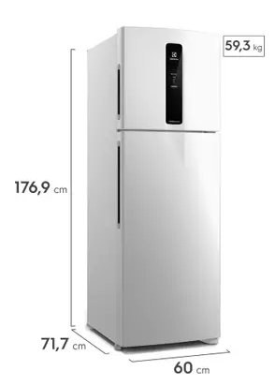 |  |  | 03 | 01 | 01 |  | 05
52 | UND | Liquidificador de uso industrial, confeccionado em aço inoxidável, com capacidade mínima de 4 litros, dotado de motor de alta rotação, adequado ao preparo contínuo de alimentos e bebidas. Opera em tensão de 220 V, possui estrutura robusta, lâminas em inox e desempenho compatível com uso profissional.  Produto compatível com equipamentos equivalentes aos das marcas Eletro e Equipar, ou similares.  (As imagens inseridas são meramente ilustrativas, servindo apenas como referência visual, não restringindo a participação de fornecedores.)  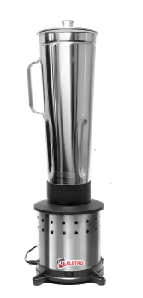 | 01 |  | 04 |  |  |  | 05
53 | UND | Liquidificador tipo turbo, destinado ao preparo de alimentos e bebidas, operando em tensão de 220 V, com motor de alto desempenho, controle de velocidade, função pulsar, copo de material resistente e lâminas em aço inoxidável, com acabamento na cor preta ou branca. Equipamento adequado para uso doméstico ou institucional, devendo atender às normas técnicas e de segurança vigentes.  Produto compatível com equipamentos equivalentes aos das marcas Mondial, Philips e Electrolux, dentre outros similares.  (As imagens inseridas são meramente ilustrativas, servindo apenas como referência visual, não restringindo a participação de fornecedores.)  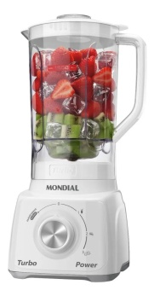 | 01 |  | 01 |  | 01 | 01 | 04
54 | UND | Máquina de lavar roupas automática, com capacidade entre 11 kg e 13 kg, acesso superior ao cesto, dotada de dispenser para sabão e amaciante e função centrifugação. Possui cesto em aço inox, garantindo maior durabilidade e eficiência.  Conta com programas de lavagem especiais, incluindo ciclos para remoção de manchas, roupas delicadas, edredom, prevenção de bolinhas, manutenção de cores, e enxágue antialérgico, assegurando melhor cuidado com os tecidos e maior eficiência na limpeza. Apresenta consumo energético classe A, consumo aproximado de 0,37 kWh por ciclo, consumo de água em torno de 142 litros, operando em tensão bivolt (110 V / 220 V), na cor branca, com garantia mínima de 12 meses.  Produto compatível com equipamentos equivalentes aos das marcas Electrolux, Consul e Brastemp, ou similares.  (As imagens inseridas são meramente ilustrativas, servindo apenas como referência visual, não restringindo a participação de fornecedores.)  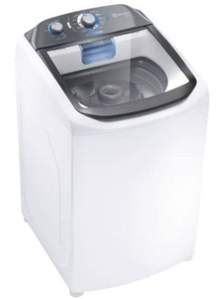 | 01 |  |  | 01 | 01 |  | 03
55 | JOGO | Mesa para cozinha com tampo em granito, dimensões aproximadas de 180 x 75 cm, com estrutura em aço carbono ou metal resistente, com pintura eletrostática anticorrosiva. Tampo em granito polido, de alta resistência, fácil limpeza e acabamento adequado para uso contínuo. Acompanham 08 (oito) cadeiras, com estrutura metálica reforçada, assento e encosto estofados ou revestidos em material resistente, de fácil higienização. Conjunto indicado para uso em cozinhas, copas e refeitórios. Produto novo, sem uso, com acabamento adequado e estabilidade estrutural. Produto compatível com equipamentos equivalentes aos das marcas: Carraro, Rufato, Henn, Kappesberg, Madesa, Cimol, ou similares/equivalentes.  (As imagens inseridas são meramente ilustrativas, servindo apenas como referência visual, não restringindo a participação de fornecedores.)  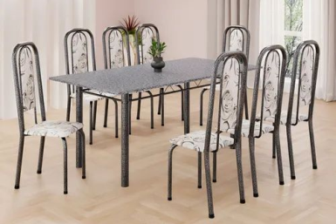 |  |  | 02 |  |  |  | 02
56 | UN | Mesa para cozinha, na cor preta, sem cadeiras, confeccionada com estrutura resistente e durável, com tampo em granito e acabamento cromado. Deve possuir dimensões aproximadas de 77 cm de altura, 70 cm de largura e 70 cm de profundidade, admitindo-se variação conforme normas técnicas vigentes. Produto novo, sem uso, fabricado com materiais de qualidade, devendo atender às normas técnicas de segurança e qualidade aplicáveis.  Produto compatível com equipamentos equivalentes aos das marcas: Carraro, Rufato, Henn, Kappesberg, Madesa, Cimol, ou similares/equivalentes.  (As imagens inseridas são meramente ilustrativas, servindo apenas como referência visual, não restringindo a participação de fornecedores.)  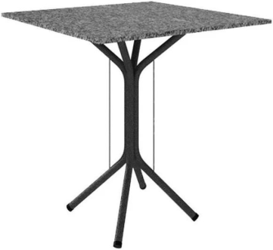 |  |  |  | 01 |  |  | 01
57 | UN | Mesa de reunião redonda, com diâmetro de 1,20 m e altura aproximada de 75 cm, tampo em MDF ou MDP, revestido em laminado melamínico, com acabamento liso e bordas protegidas. Estrutura composta por coluna central metálica com base em formato cruzado, garantindo estabilidade e resistência. Possuir sapatas niveladoras. Cor cinza ou azul royal. Produto novo, de uso corporativo. Aceitam-se produtos equivalentes ou superiores, desde que atendam às especificações técnicas.  (As imagens inseridas são meramente ilustrativas, servindo apenas como referência visual, não restringindo a participação de fornecedores.)   |  |  |  |  | 02 |  | 02
58 | UND | Mesa de escritório tipo delta em formato “L”, destinada a uso administrativo ou home office, com dimensões aproximadas de 1,20 m x 1,20 m, confeccionada em MDP/MDF com espessura mínima de 18 mm, garantindo resistência e estabilidade. Possui gavetas integradas para armazenamento de materiais com fechadura, acabamento na cor cinza ou preta, com design funcional e adequado para organização e uso contínuo em ambientes de trabalho.  (As imagens inseridas são meramente ilustrativas, servindo apenas como referência visual, não restringindo a participação de fornecedores.)  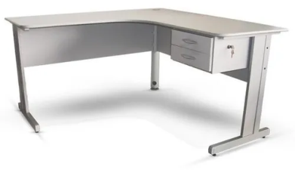 | 01 | 01 | 03 |  | 03 |  | 08
59 | UND | Mesa de escritório, sem gavetas, confeccionada em MDF, com pés em aço, proporcionando resistência e estabilidade. Possui dimensões mínimas de 75 cm de altura x 1,20 m de largura x 60 cm de profundidade, com acabamento na cor preta ou cinza, adequada para uso contínuo em ambientes administrativos ou corporativos.  (As imagens inseridas são meramente ilustrativas, servindo apenas como referência visual, não restringindo a participação de fornecedores.)  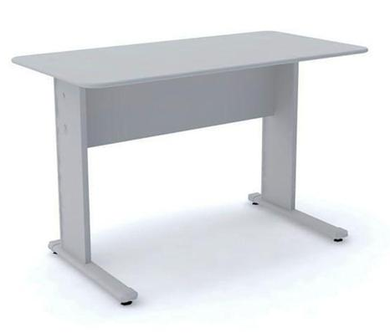 | 01 |  | 04 |  |  | 02 | 07
60 | UND | Mesa de escritório tipo retangular, confeccionada em madeira, MDF ou MDP, ou material similar, dotada de 02 gavetas com fechadura, com dimensões aproximadas de 1,20 m de largura x 0,60 m de profundidade x 0,70 m de altura. Possui pés em aço e proteções emborrachadas nas laterais do tampo, destinadas a evitar atrito e proporcionar maior conforto ao apoio dos braços. Acabamento disponível nas cores preta, cinza ou azul, adequada para uso contínuo em ambientes administrativos.  (As imagens inseridas são meramente ilustrativas, servindo apenas como referência visual, não restringindo a participação de fornecedores.)  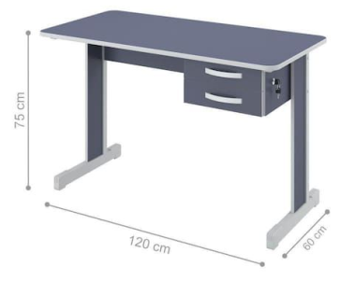 | 04 |  |  |  | 01 |  | 05
61 | UND | Mesa de escritório tipo retangular, confeccionada em madeira, MDF ou MDP, ou material similar, dotada de 02 gavetas com fechadura, com dimensões aproximadas de 1,50 m de largura x 0,60 m de profundidade x 0,70 m de altura. Possui pés em aço e proteções emborrachadas nas laterais do tampo, destinadas a evitar atrito e proporcionar maior conforto ao apoio dos braços. Acabamento disponível nas cores preta, cinza ou azul, adequada para uso contínuo em ambientes administrativos.  (As imagens inseridas são meramente ilustrativas, servindo apenas como referência visual, não restringindo a participação de fornecedores.)  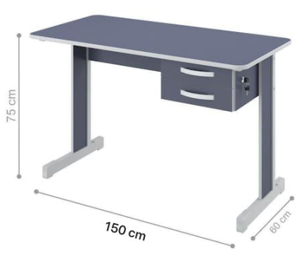 | 02 |  | 08 | 10 | 04 | 01 | 25
62 | UN | Micro-ondas doméstico, capacidade mínima de 34 litros, cor branca ou preta, tensão 220 V, com painel eletrônico ou digital, funções de aquecimento, preparo e descongelamento, prato giratório e porta com visor. Fabricado em material resistente e de fácil limpeza. Compatível com modelos das marcas Britânia, Electrolux, Consul, Panasonic, entre outras equivalentes disponíveis no mercado.  (As imagens inseridas são meramente ilustrativas, servindo apenas como referência visual, não restringindo a participação de fornecedores.)  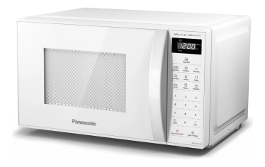 | 01 |  |  |  | 01 |  | 02
63 | UN | Painel para TV de até 55 polegadas, fabricado em MDF ou MDP de alta qualidade, com acabamento em pintura ou revestimento melamínico, na cor marrom, cinza ou preta. Estrutura resistente, adequada para fixação segura do televisor, com furação compatível com padrão VESA. Possuir nichos e/ou prateleiras para acomodação de aparelhos eletrônicos, objetos decorativos ou acessórios, além de sistema para passagem e organização de cabos. Indicado para salas, recepções e ambientes administrativos. Produto novo, sem uso, com acabamento adequado e fácil instalação. Compatível com modelos das marcas: Madesa, Mobly, Multimóveis, Artely, Politorno, Colibri, ou similares/equivalentes.  (As imagens inseridas são meramente ilustrativas, servindo apenas como referência visual, não restringindo a participação de fornecedores.)  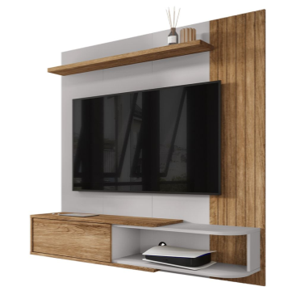 |  |  | 02 |  |  |  | 02
64 | UN | Sofá de canto, 6 lugares, com estrutura resistente em madeira de reflorestamento ou material equivalente, devidamente tratado contra pragas, com reforços que garantam estabilidade e durabilidade. Assentos fixos com espuma de alta densidade, proporcionando conforto e resistência ao uso contínuo, encosto acolchoado e braços estofados. Revestimento em tecido de boa qualidade, resistente e de fácil limpeza, na cor cinza ou marrom. Modelo em formato “L”, adequado para salas de espera, recepções e ambientes administrativos. Produto novo, sem uso, com acabamento adequado, acompanhando pés fixos ou removíveis conforme o modelo. Compatível com modelos das marcas: Linoforte, Hellen, Mobly, Madesa, Rufato, Herval, ou similares/equivalentes.  (As imagens inseridas são meramente ilustrativas, servindo apenas como referência visual, não restringindo a participação de fornecedores.)  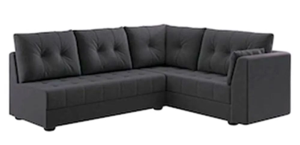 |  |  | 02 |  |  |  | 02
65 | UND | Ventilador de parede, com diâmetro aproximado de 60 cm, dotado de 03 pás, grade em aço e acabamento na cor preta, operando em tensão de 220 V. Equipamento silencioso e de alto desempenho, adequado para ventilação eficiente de ambientes internos, especialmente recepções e áreas de atendimento ao público. Acompanha kit completo para instalação, contendo: ventilador de parede, suporte para fixação, parafusos para montagem, manual de instruções e relação de assistência técnica.  Produto compatível com equipamentos equivalentes aos das marcas Arno, Mondial, Britânia e Ventisol, ou similares.  (As imagens inseridas são meramente ilustrativas, servindo apenas como referência visual, não restringindo a participação de fornecedores.)  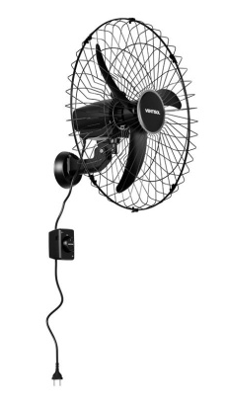 |  |  | 07 |  | 09 |  | 16
66 | UN | Ventilador de mesa, com diâmetro aproximado de 40 cm, dotado de 06 pás, acabamento na cor preta, operando em tensão de 220 V. Equipamento silencioso e de alto desempenho, indicado para ventilação eficiente de ambientes internos, especialmente recepções e áreas de atendimento ao público. Produto compatível com equipamentos equivalentes aos das marcas Arno, Mondial, Britânia e Ventisol, ou similares.  (As imagens inseridas são meramente ilustrativas, servindo apenas como referência visual, não restringindo a participação de fornecedores.)  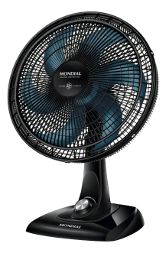 | 02 |  |  |  |  |  | 02
(As imagens constantes neste Termo de Referência têm caráter meramente ilustrativo, destinando-se apenas a facilitar a compreensão do objeto, não servindo como parâmetro exclusivo para aceitação do produto. Serão aceitos produtos equivalentes ou superiores, desde que atendam integralmente às especificações técnicas descritas.)
6. DOS QUANTITATIVOS ESTIMADOS
Os quantitativos estimados para a presente contratação foram definidos com base na demanda anual estimada dos órgãos participantes, considerando as necessidades administrativas previstas para o período de vigência da Ata de Registro de Preços, fixado em 12 (doze) meses.
Ressalta-se que os quantitativos indicados possuem caráter meramente estimativo, não constituindo obrigação de contratação integral por parte da Administração, servindo apenas como parâmetro para a formulação das propostas e para a gestão do Registro de Preços, conforme disposto na legislação vigente.
As contratações efetivas ocorrerão de forma parcelada e conforme a necessidade dos órgãos demandantes, mediante emissão de ordens de fornecimento, observada a disponibilidade orçamentária de cada unidade.
7. DAS CONDIÇÕES DE ENTREGA E FORNECIMENTO
O fornecimento dos bens será realizado de forma parcelada, conforme a necessidade dos órgãos participantes, mediante prévia emissão de ordem de fornecimento ou instrumento equivalente.
O prazo máximo para entrega dos itens será de até 15 (quinze) dias corridos, contados a partir do recebimento da ordem de fornecimento pelo fornecedor registrado.
Os bens deverão ser entregues no local indicado pelo órgão demandante, o qual entrará em contato com o fornecedor para definição dos detalhes logísticos, sendo de inteira responsabilidade da contratada todas as despesas relacionadas ao transporte, carga, descarga e entrega dos produtos.
Os itens entregues deverão estar em perfeitas condições de uso, devidamente embalados, acompanhados da respectiva nota fiscal e em conformidade com as especificações técnicas estabelecidas neste Termo de Referência.
8. DA HABILITAÇÃO E QUALIFICAÇÃO TÉCNICA
Para fins de habilitação técnica, será exigida das licitantes a comprovação de aptidão para o fornecimento de bens compatíveis com o objeto da contratação, mediante apresentação de atestado(s) de capacidade técnica emitido(s) por pessoa jurídica de direito público ou privado, que comprove(m) o fornecimento de bens similares em características, quantidades e prazos.
A exigência de qualificação técnica mostra-se proporcional e necessária, visando assegurar que a futura contratada possua capacidade operacional mínima para atender às demandas da Administração, sem comprometer a competitividade do certame, em observância ao disposto no artigo 67 da Lei nº 14.133/2021.
Não serão exigidas comprovações excessivas ou restritivas, limitando-se a habilitação técnica ao estritamente necessário para garantir a adequada execução do objeto.
9. DOS CRITÉRIOS DE MEDIÇÃO, RECEBIMENTO E PAGAMENTO
O recebimento dos bens ocorrerá de forma provisória, no ato da entrega, para verificação da conformidade com as especificações técnicas, e de forma definitiva, após a conferência quantitativa e qualitativa dos itens entregues, mediante atesto do servidor ou comissão responsável.
O pagamento será efetuado por entrega, após o recebimento definitivo dos bens, mediante apresentação da nota fiscal devidamente atestada, no prazo máximo de 15 (quinze) dias, observada a regularidade fiscal e trabalhista da contratada.
O pagamento ficará condicionado à comprovação da execução regular do fornecimento, não sendo admitido pagamento antecipado, em conformidade com as disposições da Lei nº 14.133/2021.
10. DA GESTÃO E FISCALIZAÇÃO DA ATA E DO CONTRATO
A gestão da Ata de Registro de Preços caberá ao órgão gerenciador, que será responsável pelo acompanhamento, controle e administração do registro, inclusive quanto à formalização de eventuais contratações decorrentes.
A fiscalização da execução do fornecimento será exercida por servidor designado ou comissão específica, a quem competirá acompanhar o cumprimento das obrigações assumidas pela contratada, verificar a conformidade dos bens entregues e registrar eventuais ocorrências, comunicando-as à autoridade competente para adoção das providências cabíveis.
A atuação da fiscalização não exclui nem reduz a responsabilidade da contratada quanto à perfeita execução do objeto.
11. DAS OBRIGAÇÕES DA CONTRATADA
Constituem obrigações da contratada, além de outras previstas neste Termo de Referência, no edital e na legislação aplicável:
a) Fornecer os bens objeto da contratação em estrita conformidade com as especificações técnicas, quantitativos, prazos e condições estabelecidas neste Termo de Referência e na Ata de Registro de Preços;
b) Atender às ordens de fornecimento emitidas pelos órgãos demandantes dentro do prazo estabelecido, responsabilizando-se integralmente pela logística de entrega, incluindo transporte, carga e descarga;
c) Garantir que os bens fornecidos sejam novos, de primeiro uso, isentos de vícios, defeitos ou imperfeições, e adequados ao uso a que se destinam;
d) Substituir, sem ônus para a Administração, os itens que apresentarem desconformidade com as especificações, defeitos de fabricação ou avarias constatadas no recebimento;
e) Manter, durante toda a vigência da Ata de Registro de Preços e das contratações dela decorrentes, todas as condições de habilitação e qualificação exigidas no certame;
f) Responsabilizar-se por todos os encargos trabalhistas, previdenciários, fiscais, comerciais e outros decorrentes da execução do objeto, não transferindo à Administração qualquer responsabilidade nesse sentido;
g) Prestar as informações e esclarecimentos que forem solicitados pela Administração, sempre que relacionados à execução do fornecimento.
12. DAS OBRIGAÇÕES DA CONTRATANTE
Constituem obrigações da contratante:
a) Proporcionar à contratada todas as condições necessárias ao cumprimento das obrigações assumidas, dentro dos limites estabelecidos neste Termo de Referência;
b) Emitir, por meio de seus representantes autorizados, as ordens de fornecimento de acordo com a necessidade e a disponibilidade orçamentária de cada órgão demandante;
c) Fiscalizar e acompanhar a execução do fornecimento, por meio de servidor designado ou comissão específica, anotando em registro próprio as ocorrências relacionadas à execução do objeto;
d) Efetuar o pagamento à contratada na forma e nos prazos estabelecidos, após o recebimento definitivo dos bens e o devido atesto da nota fiscal;
e) Comunicar formalmente à contratada quaisquer irregularidades verificadas na execução do objeto, fixando prazo para saneamento, quando for o caso.
13. DAS SANÇÕES ADMINISTRATIVAS
O inadimplemento total ou parcial das obrigações assumidas pela contratada sujeitará a mesma às sanções administrativas previstas nos artigos 155 a 163 da Lei nº 14.133/2021, assegurado o contraditório e a ampla defesa.
As sanções poderão incluir, conforme a gravidade da infração:
a) Advertência;
b) Multa, na forma e nos percentuais definidos no edital;
c) Impedimento de licitar e contratar com a Administração Pública Municipal;
d) Declaração de inidoneidade para licitar ou contratar com a Administração Pública.
A aplicação das sanções não exclui a obrigação de reparação integral dos danos causados à Administração.
14. DA ADEQUAÇÃO ORÇAMENTÁRIA
As despesas decorrentes das contratações oriundas da Ata de Registro de Preços correrão à conta das dotações orçamentárias próprias de cada órgão demandante, consignadas nos respectivos orçamentos vigentes, quando da efetiva contratação.
A formalização das contratações ficará condicionada à prévia existência de dotação orçamentária suficiente, bem como à observância dos limites legais e financeiros aplicáveis, em conformidade com a legislação orçamentária e financeira vigente.
DOTAÇÃO:
3 – Prefeitura Municipal de Sucupira
1301 – SECRETARIA DE INFRAESTRUTURA OBRAS E TRANSPORTES
04.122.0004.1053 – Equipamentos e Material Permanente – Sec. Administração.
ELEMENTO DESPESA:
44.90.52.0000000000 - 23 – Equipamentos e Material Permanente
FONTES DE RECURSOS:
1.500.0000.000000 - RECURSOS PROPRIOS
3 – Prefeitura Municipal de Sucupira
1301 – SECRETARIA DE INFRAESTRUTURA OBRAS E TRANSPORTES
26.122.0025.2063 – Equipamentos e Material Permanente
ELEMENTO DE DESPESA:
44.90.52.0000000000 - 111 – OBRAS E INSTALAÇÕES
FONTES DE RECURSOS:
1.500.0000.000000 - RECURSOS PROPRIOS

5 – Secretaria Municipal de Saúde
1501 – Fundo Municipal de Saúde
10.122.00187.1051 Aquisição de Equipamento e Material Permanente
ELEMENTO DE DESPESA:
449052000000000 – 175 – de Equipamento e Material Permanente.
FONTES DE RECURSOS:
1.500.1002.000000 – RECURSOS PROPRIOS
1.601.0000.000000 – BLOCO DE IVESTIMENTO
1.600.0000.000000 – BLOCO DE CUSTEIO – TRANSF. FUNDO REC. DO SUS
1.621.0000.000000 – CONVENIO SAUDE SUS - ESTADO
1.631.0000.000000 – CONVENIOS – SAUDE

4 - Secretaria Municipal de Trabalho e Assistência Social
2001 – Fundo Municipal de Assistência Social
08.122.0037.2014 – Gestão Administrativa do Fundo de Assistência Social.
44.90.52.0000000 – 142 – Equipamento e Material permanente
FONTES DE RECURSOS:
1.500.0000.000000 - RECURSOS PROPRIOS
1.660.0000.000000 – TRANSFERENCIAS DO FNAS

7 – SECRETARIA MUNICIPAL DE EDUCAÇÃO
2101 – Fundo Municipal de Educação
12.122.0034.1059 – Educação – Manutenção das Atividades Adm. Secretaria e Fundo Municipal de Educação.
ELEMENTO DE DESPESA:
44.90.52.000 - 255 – Equipamento e Material Permanente
FONTES DE RECURSOS:
1.500.1001.000000 - RECURSOS PROPRIOS

6 – Secretaria Municipal de Meio Ambiente
1601 – Fundo Municipal de Meio Ambiente
18.541.0059.2052 – Manutenção Fundo Municipal de Meio Ambiente
ELEMENTO DE DESPESA:
44.90.5200000000 – 253 – Outros Serviços de Terceiros Pessoa Jurídica
FONTES DE RECURSOS:
1.500.0000.000000 - RECURSOS PROPRIOS

15. DA OBTENÇÃO DO PREÇO ESTIMADO
A estimativa de preços para a presente contratação será realizada com base em pesquisa de mercado, observando-se os parâmetros estabelecidos na legislação vigente e nas orientações dos órgãos de controle.
A pesquisa de preços será composta pela combinação de fontes, incluindo, entre outras:
a) Sistema eletrônico de pesquisa de preços (Banco de Preços);
b) Contratações similares realizadas por outros entes da Administração Pública;
c) Cotações diretas com fornecedores do ramo.
Os valores obtidos servirão de referência para a definição do valor estimado da contratação e para a elaboração do edital e da Ata de Registro de Preços, assegurando a compatibilidade com os preços praticados no mercado e a economicidade da contratação.
16. DAS DISPOSIÇÕES FINAIS
Integram o presente Termo de Referência, para todos os efeitos legais, os anexos que contenham a descrição detalhada dos itens, os quantitativos estimados e demais informações necessárias à perfeita compreensão do objeto.
Os casos omissos serão resolvidos à luz da legislação vigente, especialmente da Lei nº 14.133/2021, observados os princípios que regem a Administração Pública.

Sucupira – TO, 20 de fevereiro de 2026.

_______________________________________ _______________________________________
Karina Alves de Sousa José Pinto da Silva
ELABORAÇÃO SECRETÁRIA MUNICIPAL DE ADMINISTRAÇÃO

_______________________________________ _______________________________________
Simone Botelho de Azevedo Milhomem Humberto Campos de Castilho
SECRETÁRIA MUNICIPAL DE SAÚDE SECRETÁRIA MUNICIPAL DE EDUCAÇÃO

_______________________________________ _______________________________________
Cleidemar Dantas de Azevedo Neiva Silvana dos Santos Mello
SECRETÁRIA MUNICIPAL MEIO AMBIENTE SECRETARIA MUNICIPAL ASSIST. SOCIAL

_______________________________________ _______________________________________
Ronivon Gomes da Mota Dvaldino Lacerda Junior
SECRETÁRIA MUNICIPAL TRANSPORTE SECRETARIA MUNICIPAL DE ESPORTE

ANEXO II
MINUTA DA ATA DE REGISTRO DE PREÇOS Nº DO PREGÃO: XXX/2026
Nº DO PROCESSO: XXX/2026
Nº DA ATA: XXX/2026
VALIDADE: 12 MESES

A PREFEITURA MUNICIPAL DE SUCUPIRA/TO, pessoa jurídica de direito público, inscrita no CNPJ sob o n.º 30.748.799/0001-60, com sede na Rua Tingui, S/n, Centro, Sucupira/TO, CEP 77458-000, neste ato representado pelo prefeito Municipal, Valdivino Milhomem de Morais, brasileiro, casado, inscrito no CPF/MF sob o n. 796.509.291-34, RG n. 92447-SSP/TO.ÓRGÃO GERENCIADOR, considerando o julgamento da licitação na modalidade de pregão, na forma eletrônico, n.º XXX/2026, no Sistema de Registro de Preços, processo administrativo n.ºXXX/2026, RESOLVE registraros preços da(s) empresa(s )indicada(s) e qualificada(s) nesta ATA DE REGISTRO DE PREÇOS, de acordo com a classificação por ela(s) alcançada(s) ena(s)quantidade(s)cotada(s), atendendo as condições previstas no edital, sujeitando-se as partes às normas constantes na Lei complementar n.º 123 de 14 de dezembro de 2006, lei complementar n.º 147 de 07 de agosto de 2014, decreto federal n.º 3.555 de 08 de agosto de 2000, que aprova o regulamento para a modalidade de licitação denominada pregão, decreto federal n.º 10.024 de 20 de setembro de 2019, regulamenta a licitação na modalidade pregão, em sua forma eletrônica, Lei n.º 14.133/2021, e posteriores alterações, (independente de transcrição). (inclui-se em todas as alterações promovidas, no que couber), e em conformidade com asdisposições a seguir:

DOFORNECEDORREGISTRADO
  - XXXXXX, inscrito no CNPJ Nº XXXXXX, estabelecido a XXXXXXXXXXXXXX–XXXXXXXXXXX-TO, neste ato representado por seu representante legal, o Sr. XXXXXXXXXX, portador da carteira de identidade n° XXXXXXXX e CPF nº XXXXXXXX. Contatos – (XX)XXXXX– E-mail: XXXXX.

DO OBJETO
2.1. A presente Ata tem por objeto a seleção de propostas para registro de preços para futura e eventual aquisição de móveis, mobiliários e equipamentos, destinados ao atendimento das necessidades administrativas dos órgãos integrantes da Administração Pública Municipal de Sucupira – TO, e seus anexos do PREGÃO ELETRÔNICO N.ºXXX/2026, que é parte integrante desta Ata, assim como a proposta vencedora, independentemente de transcrição.

DOS PREÇOS, ESPECIFICAÇÕES EQUANTITATIVOS
3.1. O preço registrado, as especificações do objeto, a quantidade, fornecedor (es) e as demais condições ofertadas na(s)proposta(s)são as que seguem:

3.1.1 - DAS QUANTITADES GERAIS:
ITEM | QUANT. | UNID. |  | PREÇO UNITÁRIO ESTIMADO | PREÇO TOTAL ESTIMADO
VALOR TOTAL GERAL

3.2.A presenta ARP importando valor total de R$ XXXXXXXXXXX (XXXXXXXXXXXXXXXXXXXXXXXXXXXXXXXXXXXXXXXXXXXXXXXXXXXXXXXXXXXXX).
3.3. As quantidades constantes nesta ARP são apenas estimativas, podendo a Administração não adquirir a totalidade das mesmas.

VALIDADE
  - A presente Ata de Registro de Preços terá a validade de 12 (doze) meses, contados apartir de sua assinatura, com eficácia após a publicação do seu extrato no Diário Oficial do Estado, Município e União.
  - Poderá a Administração, mesmo comprovada á ocorrência mencionada no parágrafo anterior, optar por cancelar a Ata e providenciá-la em outro procedimento licitatório.
  - Fica facultada a Administração em firmar as contratações que poderão advir, pela Ata de Registro de Preços, podendo ser adquirido o mesmo objeto ora registrado, por outros meios previstos legalmente.
  - Caso evidenciado que o valor registrado em Ata torna-se superior ao praticado no mercado será convocado o classificado em primeiro lugar, para negociações, e tendo estas frustradas, convocados os remanescentes pela ordem de classificação para assim fazê-lo.

DA UTILIZAÇÃO DA ATA DE REGISTRO DE PREÇOS POR ÓRGÃO OU ENTIDANTES NÃO PARTICIPANTES
  - Ematendimento ao disposto no art.86§ 4º e 5º da 14.133/21, o quantitativo decorrente das adesões à Ata de Registro de Preços não excederá, na totalidade, o dobro do quantitativo de cada item registrado para o órgão gerenciadore órgãos participantes.
  - As adesões às atas somente poderão ser efetuadas com autorização do órgão gerenciador e, no caso, após a primeira aquisição ou contratação por órgão integrante da ata. Após a autorização do órgão gerenciador, o "carona" deverá efetivar a aquisição ou contratação solicitada em até noventa dias, observado o prazo de vigência da ata.
  - Para fins de autorização, só serão aceitos pedidos de adesões às atas que não excedam, por órgão ou entidade solicitante, a cinquenta por cento dos quantitativos dos itens registrados na Ata de Registro de Preços.
  - É expressamente vedada à subcontratação do objeto deste Edital, sob pena de anulação da contratação e da Ata de Registro de Preços, sem prejuízo da aplicação de penalidade prevista.

DAS SANÇÕES
  - A recusa da ADJUDICATÁRIA em assinar o termo de contrato ou em retirar o instrumento equivalente dentro do prazo estabelecido caracteriza o descumprimento total das obrigações assumidas, sujeitando–a as penalidades previstas no subitem 6.2.
  - Em razão das condutas previstas no art. 155 da Lei Federal n° 14.133/2021, o(a) Município de Sucupira poderá, sem prejuízo responsabilidade civil e criminal que couber, aplicar as seguintes sanções, previstas no art. 156 da Lei Federal nº 14.133/2021:
(a) Advertência;
(b) Multa;
(c) Impedimento de licitar e contratar, pelo prazo de até 3 (três) anos;
(d) Declaração de inidoneidade para licitar ou contratar.
6.3. A aplicação da sanção prevista na alínea “b” observará os seguintes parâmetros:
6.3.1. 0,1% (um décimo por cento) até 0,2% (dois décimos por cento) por dia útil sobre o valor da parcela em atraso do Contrato, em caso de atraso na execução das obras e/ou serviços, limitada a incidência a 15 (quinze) dias. Após o décimo quinto dia útil e a critério da Administração, no caso de execução com atraso, poderá ocorrer a não aceitação do objeto, de forma a configurar, nessa hipótese, inexecução total da obrigação assumida, sem prejuízo da rescisão unilateral da avença;
6.3.2. 0,1% (um décimo por cento) até 10% (dez por cento) sobre o valor da parcela em atraso do Contrato, em caso de atraso na execução das obras e/ou serviços, por período superior ao previsto no subitem anterior ou de inexecução parcial da obrigação assumida;
6.3.3. 0,5% (meio por cento) até 20% (vinte por cento) sobre o valor do Contrato ou do saldo não atendido do Contrato, em caso de inexecução total da obrigação assumida;
6.3.4. 0,2% a 3,2% por dia sobre o valor mensal do Contrato, conforme detalhamento constante das tabelas 1 e 2, abaixo; e
6.3.5. 0,07% (sete centésimos por cento) do valor do Contrato por dia útil de atraso na apresentação da garantia (seja para reforço ou por ocasião de prorrogação), observado o máximo de 2% (dois por cento). O atraso superior a 25 (vinte e cinco) dias úteis autorizará o CONTRATANTE a promover a rescisão do Contrato.
6.3.6. As penalidades de multa decorrentes de fatos diversos serão consideradas independentes entre si.
6.3.7. Para efeito de aplicação de multas, às infrações são atribuídos graus, de acordo com as tabelas 1 e 2:
TABELA 1
GRAU | APLICABILIDADE
1 | 0,2% ao dia sobre o valor mensal do contrato
2 | 0,4% ao dia sobre o valor mensal do contrato
3 | 0,8% ao dia sobre o valor mensal do contrato
4 | 1,6% ao dia sobre o valor mensal do contrato
5 | 3,2% ao dia sobre o valor mensal do contrato

TABELA 2
INFRAÇÃO
ITEM | DESCRIÇÃO | GRAU
1 | Permitir situação que crie a possibilidade de causar dano  físico, lesão corporal ou consequências letais, por ocorrência; | 05
2 | Suspender ou interromper, salvo motivo de força maior ou  caso fortuito, a execução das obras e/ou serviços; | 04
3 | Manter funcionário sem qualificação para executar as obras  e/ou serviços contratados, por empregado e por dia; | 03
4 | Recusar–se a executar serviço determinado pela fiscalização,  por obra e/ou serviço e por dia; | 02
Para os itens a seguir, deixar de:
5 | Cumprir determinação formal ou instrução complementar do  órgão fiscalizador, por ocorrência; | 02
6 | Substituir empregado alocado que não atenda às necessidades  da obra e/ou serviço, por funcionário e por dia; | 01
7 | Cumprir quaisquer dos itens do Contrato e seus Anexos não previstos nesta tabela de multas, após reincidência formalmente notificada pelo órgão fiscalizador, por item e por ocorrência; | 03
8 | Indicar e manter durante a execução do contrato os prepostos  previstos no Contrato; | 01

6.4. As sanções somente serão aplicadas após o decurso do prazo para apresentação de defesa prévia do interessado no respectivo processo, no prazo de 15 (quinze) dias úteis, observadas as demais formalidades legais.
6.5. As sanções previstas nas alíneas “a”, “c” e “d” do caput desta Cláusula poderão ser aplicadas juntamente com aquela prevista nas alíneas “b”, e não excluem a possibilidade de rescisão unilateral do Contrato.
6.6. As multas eventualmente aplicadas com base na alínea “b” do caput desta Cláusula não possuem caráter compensatório, e, assim, o pagamento delas não eximirá a CONTRATADA de responsabilidade pelas perdas e danos decorrentes das infrações cometidas.
6.7. As multas aplicadas poderão ser compensadas com valores devidos à CONTRATADA mediante requerimento expresso nesse sentido.
6.8. Ressalvada a hipótese de existir requerimento de compensação devidamente formalizado, o CONTRATANTE suspenderá observado o contraditório e ampla defesa, os pagamentos devidos à CONTRATADA até a comprovação do recolhimento da multa ou da prova de sua revelação por ato da Administração, bem como até a recomposição do valor original da garantia, que tenha sido descontado em virtude de multa imposta, salvo decisão fundamentada da autoridade competente que autorize o prosseguimento do processo de pagamento.
6.9. A aplicação das sanções previstas no item 6.2 não exclui, em hipótese alguma, a obrigação de reparação integral do dano causado à Administração Pública.
6.10. A personalidade jurídica poderá ser desconsiderada sempre que utilizada com abuso do direito para facilitar, encobrir ou dissimular a prática dos atos ilícitos previstos nesta Lei ou para provocar confusão patrimonial, e, nesse caso, todos os efeitos das sanções aplicadas à pessoa jurídica serão estendidos aos seus administradores e sócios com poderes de administração, a pessoa jurídica sucessora ou a empresa do mesmo ramo com relação de coligação ou controle, de fato ou de direito, com o sancionado, observados, em todos os casos, o contraditório, a ampla defesa e a obrigatoriedade de análise jurídica prévia.

PRAZO, FORMA E LOCAL DE ENTREGA

A entrega deverá ser efetuada no prazo máximo de 15 (quinze) dias a contar da ordem de serviço e empenho feita pelo departamento competente, conforme necessidade, devendo a entrega do referido material, ser efetuada no Prédio da SECRETARIA MUNICIPAL - SOLICITANTES.

DO PAGAMENTO

8.1. O pagamento será realizado no prazo máximo de até 30 (trinta) dias, contados a partir da entrega, através de ordem bancária, para crédito em banco, agência e conta corrente indicados pelo contratado.

8.2. A CONTRATADA deverá apresentar a Nota Fiscal com os itens discriminados, após a Solicitação de Fornecimento feita pelo Departamento competente.
  - O pagamento somente será efetivado depois de verificada a regularidade fiscal da empresa, ficando a contratada ciente de que as certidões apresentadas no ato da contratação deverão ter seu prazo de validade renovada a cada vencimento.
  - O pagamento será efetuado, mediante depósito em conta bancaria da contratada.
  - Os alimentos deverão ser entregues no almoxarifado do órgão gerenciador, sendo, rigorosamente, aquele descrito na nota de empenho, na hipótese de entrega de alimentos, o pagamento ficará suspenso até a respectiva regularização.

RECEBIMENTO DOS PRODUTOS
9.1. Serão considerados para efeito depagamento os produtos efetivamente entregues pela CONTRATADA e aprovado pelo servidor responsável pelo recebimento dos mesmos, em conjunto com a comissão de recebimento, respeita da a rigorosa correspondência como TERMO DE REFERÊNCIA, anexo I do Edital;
9.2. Após a verificação, através de comunicação oficialdo responsável pelo recebimento dos produtos, serão indicadas as eventuais correções e complementações consideradas necessária sao Recebimento Definitivo, bem como estabelecido oprazo para execução.

CONDIÇÕESGERAIS
  - Comunicar ao órgão gerenciador, qualquer anormalidade de caráter urgente e prestar os esclarecimentos julgados necessários;
  - Manter informada o órgão gerenciador quanto a mudanças de endereço, telefones, fax e e-mail de seu estabelecimento;
  - Executar o fornecimento deforma qualificada, na forma preceituada pelo edital de licitação, observadas as especificações técnicas e condições comerciais declinadas em seus anexos, inclusive com as prescrições do Estatuto das Licitações e Contratos Administrativos, respondendo civil e criminalmente, pelas consequências de sua inobservância totalou parcial;
  - Cumprir fielmente o objeto do presente instrumento, seguindo a legislação vigente, inclusive as Instruções Normativas dos órgãos reguladores do setor, dentro dos prazos pré-estabelecidos, atendendo prontamente ato das as consultas e solicitações, prioritariamente aos demais compromissos profissionais;
  - Assumir inteira responsabilidade civil, administrativa e penal por quaisquer danos e prejuízos materiais ou pessoais causa dos diretamente ou por seus empregado sou prepostos, à contratante ou a terceiros:
Manter a CONTRATANTE informada sobre o andamento das entregas, informando-a sempre que se registrar em ocorrências extraordinárias.
  - Responder por todos os ônus referentes ao cumprimento desta ARP, desde os salários do pessoal neles empregados, como também os encargos trabalhistas, previdenciários, fiscais e comerciais, que venha má incidir sobre o presente contrato.
  - As demais condições de fornecimento, tais como os prazos para entrega e recebimento do objeto, as obrigações da Administração e do fornecedor registrado, dotação orçamentaria, penalidades e demais condições do ajuste, encontram-se definidos no Termo de Referência, anexo ao edital.
  - Poderá o órgão gerenciador e participantes, inclusive até o último dia de vencimento desta ARP (ata de registro de preços) contratar o saldo remanescente da referida ARP, inclusive estipular o vencimento do contrato para até12 meses.
  - É vedado efetuar acréscimos nos quantitativos fixados nesta ata de registro de preços, inclusive o acréscimo de que trata o art. 125daLeinº14.133/2021.
  - Para firmeza e validade do pactuado, a presente Ata foi lavrada em 03 (três) vias de igual teor, que, depois de lida e achada em ordem, vai assinada pelas partes e encaminhada cópia aos demais órgãos participantes.

SUCUPIRA- TO, xxdexxxxxxxxx de2025.

xxxxxxxxxxxxxxxxxxxxxxxxxx
PREFEITURA MUNICIPAL DE SUCUPIRA-TO
Órgão Gerenciador

xxxxxxxxxxxxxxxxxxxxxxxxxx
FUNDO MUNICIPAL DE ASSISTENCIA SOCIAL

xxxxxxxxxxxxxxxxxxxxxxxxxx
FUNDO MUNICIPAL DE SAÚDE

xxxxxxxxxxxxxxxxxxxxxxxxxx
FUNDO MUNICIPAL DE EDUCAÇÃO

xxxxxxxxxxxxxxxxxxxxxxxxxx
FUNDO MUNICIPAL DE MEIO AMBIENTE

Empresa xxxxxxxxxxxxxxxxxxxxxxxxxxxxxxxxxxxxxxxxx
Representante xxxxxxxxxxxxxxxxxxxxxxxxxxxxxxxxx
CPF Nº.XXXXXXXXXXXXX
Fornecedor Registrado

ANEXO III

MODELO - DECLARAÇÃO DE INEXISTÊNCIA DE FATO IMPEDITIVO E DE SITUAÇÃO REGULAR PERANTE O MINISTÉRIO DO TRABALHO.

À
PREFEITURA MUNICIPAL DE SUCUPIRA-TO
PROCESSO ADMINISTRATIVO Nº .: _________
PREGÃO ELETRÔNICO – SRP Nº . : ___________

A (Nome Da Empresa), com sede no endereço ________________________, inscrita no CNPJ/MF sob no nº. __________, representada neste ato por seu _____________ in fine assinado, devido ao interesse em participar da licitação em epígrafe que se encontra autuada no Processo Administrativo nº ______/ Pregão Eletrônico - SRP Nº003/2026, cujo objeto é a ______________________________________________________________________________________________________________________, promovida pela PREFEITURA MUNICIPAL DE SUCUPIRA- TO, DECLARA, sob as penas da Lei, que:
- Até a presente data inexistem fatos impeditivos para sua habilitação no presente Processo Licitatório, assim como que está ciente da obrigatoriedade de declarar ocorrências posteriores;
- Encontra-se em situação regular perante o Ministério do Trabalho no que se refere à observância do disposto no inciso XXXIII do artigo 7º da Constituição Federal, não mantendo em seu quadro de pessoal menores de 18 (dezoito) anos em horário noturno de trabalho ou em serviços perigosos ou insalubres, não possuindo ainda, qualquer trabalho de menores de 16 (dezesseis) anos, salvo na condição de aprendiz, a partir de 14 (quatorze) anos.

__________________-____, ____ de ___________ de 2026.

________________________
Assinatura do Licitante
(Nome do responsável/cargo e Carimbo)

ANEXO IV

MODELO - DECLARAÇÃO QUE CONHECE E ACEITA OS TERMOS DO EDITAL

À
PREFEITURA MUNICIPA DE SUCUPIRA-TO
PROCESSO ADMINISTRATIVO Nº .: _________
PREGÃO ELETRÔNICO – SRP Nº . : ___________

Prezado Senhor,

Serve a presente para encaminhar em 01 (uma) via nossa proposta relativa à licitação em referência, DECLARAMOS QUE:

A) Temos pleno conhecimento e concordamos com o inteiro teor do Edital da presente licitação;
B) Recebemos da Prefeitura Muncipal de Sucupira - TO, todas as informações necessárias à elaboração da nossa proposta;
C) Estamos cientes e concordamos com os métodos de fornecimento e pagamentos especificados no Edital;
D) Obrigamo-nos a aceitar o direito da Prefeitura Muncipal de Sucupira - TO, de escolher a proposta que lhe parecer mais vantajosa, de acordo com as condições estabelecidas no Edital, podendo a mesma desistir ou anular esta licitação sem que nos caiba o direito a qualquer indenização, compensação ou reembolso pela exclusão ou rejeição de nossa proposta no todo ou em parte;
E) Concordamos que a validade da presente proposta perdurará durante todo o processo licitatório.

____________________________ , ________ de _______de 2026

________________________
Assinatura do Licitante
(Nome do responsável/cargo e Carimbo

ANEXO V

MODELO - DECLARAÇÃO REFERENTE À HABILITAÇÃO (EM ATENDIMENTO AO INCISO I, DO ARTIGO 63, DA LEI 14.133, DE 01 DE ABRIL DE 2021)

À
PREFEITURA MUNICIPA DE SUCUPIRA-TO
PROCESSO ADMINISTRATIVO Nº .: _________
PREGÃO ELETRÔNICO – SRP Nº . : ___________

A empresa ____________________________, inscrita no CNPJ sob o nº______________________, sediada ___________________________, por intermédio do seu representante legal o(a) Sr(a) ______________________, portador(a) da Carteira de Identidade nº __________ SSP/____ e CPF nº ______________________,DECLARA, que cumpre plenamente os requisitos exigidos para sua habilitação, conforme prescreve o inciso I, do artigo 63, da Lei 14.133, de 01 de abril de 2021, referente ao PREGÃO ELETRÔNICO – SRP Nº003/2024, estando ciente das penalidades aplicáveis nos casos de descumprimento.

_______________ , ________ de _______de 2026

________________________
Assinatura do Licitante
(Nome do responsável/cargo e Carimbo)

ANEXO VI

MODELO - DECLARAÇÃO DE SUPERVINIENCIA DE FATO IMPEDITIVO DE LICITAR COM ÓRGÃO PÚBLICO.

Ref.: PREGÃO ELETRÔNICO – SRP n° ____/2026.

(licitante) ___________________, inscrito no CNPJ n° _______________, por intermédio de seu representante legal, o (a) Sr. (ª) ________________ portador da Carteira de identidade n°______ e do CPF n° ___________, DECLARA que:
- Para fins do disposto nos incisos III e IV do art.156 da Lei n° 14.133/21, que não está suspensa, não é impedida e nem é declarada inidônea de licitar com o Órgão Público;
- Que se responsabiliza pela sua disponibilidade para a execução do objeto do contrato decorrente do presente procedimento licitatório, na forma da Lei n° 14.133/21;
- Para fins do disposto no art. 80 da Lei n° 14.133/21, que inexistem, até a presente data, fatos impeditivos à sua habilitação no presente procedimento licitatório, obrigando-se a declarar, sob as penalidades legais, a superveniência de fato impeditivo da habilitação.

E por ser a expressão da verdade firmo o presente.

_______________ , ________ de _______de 2026

________________________
Assinatura do Licitante
(Nome do responsável/cargo e Carimba)

ANEXO VII

MODELO - DECLARAÇÃO DE ENQUADRAMENTO COMO MICROEMPRESA OU EMPRESA DE PEQUENO PORTE

À
PREFEITURA MUNICIPA DE SUCUPIRA-TO
PROCESSO ADMINISTRATIVO Nº .: _________
PREGÃO ELETRÔNICO – SRP Nº . : ___________

A ______, CNPJ nº ________, com sede à ______, neste ato representado pelo(s) Senhor (s)________(Diretor ou Sócio), RG nº ______, CPF nº _______, nacionalidade _______, estado civil _______, profissão _________, endereço ________ pelo presente instrumento, DECLARA, para fins de comprovação no Pregão Eletrônico – SRP Nº004/2025, sob as sanções administrativas cabíveis e sob as penas da lei, que esta empresa, na presente data, é considerada:

( ) MICROEMPRESA, conforme Inciso I do artigo 3º da Lei Complementar nº 123, de 14/12/2006;
( ) EMPRESA DE PEQUENO PORTE, conforme Inciso II do artigo 3º da Lei Complementar nº 123, de 14/12/2006.
Declara ainda que a empresa está excluída das vedações constantes do parágrafo 4º do artigo 3º da Lei Complementar nº 123, de 14 de dezembro de 2006.

____________________________ , ________ de _______de 2026

________________________
Assinatura do Licitante
(Nome do responsável/cargo e Carimbo)

1) Assinalar com um “X” a condição da empresa.

